ĐẠI HỌC TRÀ VINH
TRƯỜNG KỸ THUẬT VÀ CÔNG NGHỆ



ĐỒ ÁN TỐT NGHIỆP

PHÁT TRIỂN HỆ THỐNG QUẢN LÝ VIỆC BÁN ĐẤU GIÁ SẢN PHẨM
MẶT HÀNG ĐIỆN TỬ

Giảng viên hướng dẫn: ThS. NGÔ THANH HUY
Sinh viên thực hiện: TRƯƠNG NGUYỄN TỐ NGUYÊN
Mã số sinh viên: 110122127
Lớp: DA22TTB
Khoá: 2022

Vĩnh Long, tháng 6 năm 2026

ĐẠI HỌC TRÀ VINH
TRƯỜNG KỸ THUẬT VÀ CÔNG NGHỆ



ĐỒ ÁN TỐT NGHIỆP

PHÁT TRIỂN HỆ THỐNG QUẢN LÝ VIỆC BÁN ĐẤU GIÁ SẢN PHẨM
MẶT HÀNG ĐIỆN TỬ

Giảng viên hướng dẫn: ThS. NGÔ THANH HUY
Sinh viên thực hiện: TRƯƠNG NGUYỄN TỐ NGUYÊN
Mã số sinh viên: 110122127
Lớp: DA22TTB
Khoá: 2022

Vĩnh Long, tháng 6 năm 2026

MỤC LỤC
LỜI MỞ ĐẦU i
CHƯƠNG 1: TỔNG QUAN 1
1.1. Lý do chọn đề tài 1
1.2. Hướng nghiên cứu 1
1.3. Mục tiêu đề tài 2
1.4. Phạm vi nghiên cứu 2
CHƯƠNG 2: CƠ SỞ LÝ THUYẾT 3
2.1. Cơ sở lý thuyết về đấu giá 3
2.1.1. Các yếu tố của một phiên đấu giá 3
2.1.2. Các hình thức đấu giá phổ biến 4
2.1.3. Lý do chọn mô hình đấu giá kiểu Anh 4
2.2. Công cụ và công nghệ sử dụng 5
2.2.1. Java Spring Boot 5
2.2.2. React.js 6
2.2.3. MySQL 7
2.2.4. JSON Web Token (JWT) 7
2.2.5. WebSocket (STOMP) 8
CHƯƠNG 3: HIỆN THỰC HÓA NGHIÊN CỨU 9
3.1. Phân tích yêu cầu hệ thống 9
3.1.1. Yêu cầu chức năng 9
3.1.2. Yêu cầu phi chức năng 10
3.2. Thiết kế hệ thống 10
3.2.1. Lược đồ Use Case 10
3.2.2. Đặc tả chi tiết các Use Case 13
3.2.3. Mô hình thực thể - kết hợp (ERD) 24
3.2.4. Kiến trúc hệ thống 26
3.2.5. Thiết kế chi tiết các bảng dữ liệu 26
3.2.6. Mô tả chi tiết thực thể 27
3.3. Thiết kế API chi tiết 36
3.4. Sơ đồ minh họa các luồng nghiệp vụ chính 46
3.5. Một số tính năng nâng cao 46
3.5.1. Cập nhật theo thời gian thực qua WebSocket 50
3.5.2. Cơ chế Anti-Sniping 51
3.5.3. Optimistic Locking 51
3.5.4. Bộ lập lịch tự động 51
3.5.5. Hệ thống điểm tín dụng người bán 51
3.5.6. Hệ thống thông báo theo thời gian thực 52
3.5.7. Hệ thống báo cáo và kiểm duyệt vi phạm 52
3.5.8. Phản hồi giao diện và trải nghiệm tải dữ liệu 52
3.5.9. Tính phí hoa hồng 52
CHƯƠNG 4: KẾT QUẢ NGHIÊN CỨU 54
4.1. Kết quả xây dựng giao diện 54
4.1.1. Trang chủ 54
4.1.2. Biểu mẫu đăng ký tài khoản 55
4.1.3. Biểu mẫu đăng nhập 55
4.1.4. Trang chi tiết phiên đấu giá 56
4.1.5. Biểu mẫu đăng bán 57
4.1.6. Trang Phiên đấu giá của tôi 58
4.1.7. Trang hồ sơ cá nhân 59
4.1.8. Trang quản trị 60
4.1.9. Chuông thông báo 62
4.1.10. Trang báo lỗi không tìm thấy trang 63
4.2. Kiểm thử hệ thống 64
4.2.1. Phương pháp kiểm thử hộp đen (Black-box Testing) 64
4.2.2. Kịch bản kiểm thử chức năng 64
CHƯƠNG 5: KẾT LUẬN VÀ HƯỚNG PHÁT TRIỂN 67
5.1. Kết luận 67
5.1.1. Ưu điểm 67
5.1.2. Hạn chế 68
5.2. Hướng phát triển 68
DANH MỤC TÀI LIỆU THAM KHẢO 69

DANH MỤC BẢNG
Bảng 2.1: So sánh các hình thức đấu giá phổ biến trên thế giới 4
Bảng 3.1: Mô tả các Use Case 11
Bảng 3.2: Đặc tả Use Case Đăng ký / Đăng nhập 13
Bảng 3.3: Đặc tả Use Case Đăng bán sản phẩm 14
Bảng 3.4: Đặc tả Use Case Đặt giá đấu 14
Bảng 3.5: Đặc tả Use Case Mua ngay 15
Bảng 3.6: Đặc tả Use Case Quản lý đơn hàng & thanh toán 16
Bảng 3.7: Đặc tả Use Case Báo cáo vi phạm 17
Bảng 3.8: Đặc tả Use Case Duyệt / Từ chối phiên đấu giá 17
Bảng 3.9: Đặc tả Use Case Xử lý báo cáo vi phạm 18
Bảng 3.10: Đặc tả Use Case Xem lịch sử đặt giá 19
Bảng 3.11: Đặc tả Use Case Xem thông tin người bán 19
Bảng 3.12: Đặc tả Use Case Nhận thông báo tức thời 20
Bảng 3.13: Đặc tả Use Case Cập nhật thông tin cá nhân 21
Bảng 3.14: Đặc tả Use Case Xem sàn đấu giá 21
Bảng 3.15: Đặc tả Use Case Xem chi tiết sản phẩm 22
Bảng 3.16: Đặc tả Use Case Khóa / Mở khóa tài khoản 22
Bảng 3.17: Đặc tả Use Case Xác nhận giao hàng & hoàn thành đơn 23
Bảng 3.18: Đặc tả Use Case Xem thống kê hệ thống 24
Bảng 3.19: Cơ sở dữ liệu 26
Bảng 3.20: Mô tả thực thể users 27
Bảng 3.21: Mô tả thực thể auctions 29
Bảng 3.22: Mô tả thực thể category 31
Bảng 3.23: Mô tả thực thể auction_images 31
Bảng 3.24: Mô tả thực thể bids 32
Bảng 3.25: Mô tả thực thể orders 32
Bảng 3.26: Mô tả thực thể notifications 34
Bảng 3.27: Mô tả thực thể reports 34
Bảng 3.28: API chi tiết 36
Bảng 3.29: Luồng đơn hàng và thanh toán 45
Bảng 3.30: Trạng thái các phiên đấu giá 45
Bảng 4.1: Kiểm thử hệ thống 64
DANH MỤC HÌNH ẢNH
Hình 3.1: Lược đồ Use Case 10
Hình 3.2: Mô hình thực thể kết hợp 25
Hình 3.3: Sơ đồ trạng thái vòng đời phiên đấu giá 46
Hình 3.4: Sơ đồ hoạt động Đặt giá đấu 47
Hình 3.5: Sơ đồ tuần tự Đặt giá đấu 48
Hình 3.6: Sơ đồ hoạt động Mua ngay 49
Hình 3.7: Sơ đồ tuần tự Mua ngay 50
Hình 4.1. Giao diện trang chủ 54
Hình 4.2. Biểu mẫu đăng ký tài khoản 55
Hình 4.3. Biểu mẫu đăng nhập 55
Hình 4.4. Giao diện trang chi tiết 56
Hình 4.5. Biểu mẫu đăng bán 57
Hình 4.6. Trang phiên đấu giá của tôi – Thẻ phiên đấu giá đã đăng 58
Hình 4.7. Trang phiên đấu giá của tôi – Thẻ đơn hàng từ các phiên đấu giá 58
Hình 4.8. Trang hồ sơ – Thẻ thông tin cá nhân 59
Hình 4.9. Trang hồ sơ – Thẻ đơn hàng của tôi 59
Hình 4.10. Trang quản trị – Thẻ tổng quan 60
Hình 4.11. Trang quản trị – Thẻ duyệt phiên đấu giá 60
Hình 4.12. Trang quản trị – Thẻ đơn hàng 61
Hình 4.13. Trang quản trị – Thẻ báo cáo 61
Hình 4.14. Trang quản trị – Thẻ người dùng 62
Hình 4.15. Chuông thông báo 62
Hình 4.16. Giao diện trang báo lỗi không tìm thấy trang 63

KÍ HIỆU CÁC CỤM TỪ VIẾT TẮT
Kí hiệu | Chữ viết tắt bằng tiếng Anh | Nghĩa tiếng Việt
API | Application Programming Interface | Giao diện lập trình ứng dụng
ADMIN | Administrator | Quản trị viên hệ thống
DOM | Document Object Model | Mô hình đối tượng tài liệu (Virtual DOM)
DTO | Data Transfer Object | Đối tượng chuyển đổi/truyền tải dữ liệu
ERD | Entity-Relationship Diagram | Sơ đồ/Mô hình thực thể - mối kết hợp
FK | Foreign Key | Khóa ngoại (trong cơ sở dữ liệu)
HTTP | Hypertext Transfer Protocol | Giao thức truyền tải siêu văn bản
JPA | Java Persistence API | Giao diện quản lý lưu trữ dữ liệu Java
JWT | JSON Web Token | Một chuỗi mã hóa đóng vai trò là mã xác thực
ORM | Object-Relational Mapping | Ánh xạ đối tượng - quan hệ
REST | Representational State Transfer | Một kiểu kiến trúc thiết kế hệ thống API
STOMP | Simple Text Oriented Messaging Protocol | Giao thức nhắn tin dạng văn bản đơn giản
TC | Test Case | Kịch bản kiểm thử/Trường hợp kiểm thử
TCP | Transmission Control Protocol | Giao thức điều khiển truyền vận
UML | Unified Modeling Language | Ngôn ngữ mô hình hóa thống nhất
VNĐ | Vietnam Dong | Việt Nam Đồng (Đơn vị tiền tệ)

LỜI MỞ ĐẦU
Trong bối cảnh nền kinh tế số đang phát triển mạnh mẽ, các hoạt động thương mại điện tử ngày càng trở nên phổ biến và đa dạng. Đấu giá trực tuyến là một trong những hình thức giao dịch đặc biệt, cho phép người mua và người bán tương tác trực tiếp theo cơ chế cạnh tranh giá, mang lại sự minh bạch và công bằng trong việc xác định giá trị sản phẩm.
Xuất phát từ nhu cầu thực tế và mong muốn áp dụng các kiến thức đã học vào một sản phẩm cụ thể, đề tài “Phát triển hệ thống quản lý việc bán đấu giá sản phẩm mặt hàng điện tử” được thực hiện nhằm xây dựng một hệ thống web cho phép người dùng đăng bán, tham gia đấu giá và mua sản phẩm điện tử một cách thuận tiện, an toàn và minh bạch.
Hệ thống được xây dựng với các tính năng cốt lõi bao gồm: quản lý tài khoản người dùng và phân quyền, đăng và duyệt sản phẩm đấu giá, cơ chế đặt giá thời gian thực qua WebSocket với cơ chế chống đặt giá vào giờ chót, mua ngay (Buy It Now), quản lý đơn hàng theo luồng thanh toán đầy đủ, phí hoa hồng 5% tự động tính khi đơn hàng hoàn thành, hệ thống thông báo, hệ thống báo cáo và kiểm duyệt vi phạm, cùng trang quản trị dành cho quản trị viên.
Báo cáo được trình bày theo năm chương: Chương 1 tổng quan về đề tài; Chương 2 nghiên cứu lý thuyết liên quan; Chương 3 hiện thực hóa hệ thống – phân tích, thiết kế và cài đặt; Chương 4 trình bày kết quả nghiên cứu đạt được; Chương 5 kết luận và hướng phát triển.
Do kiến thức và thời gian còn hạn chế, báo cáo không tránh khỏi những thiếu sót. Rất mong nhận được sự góp ý từ thầy cô và hội đồng phản biện để đề tài được hoàn thiện hơn.

LỜI CẢM ƠN
Trong suốt quá trình học tập và thực hiện đồ án tốt nghiệp, em đã nhận được rất nhiều sự quan tâm, giúp đỡ từ quý thầy cô, gia đình và bạn bè.
Em xin chân thành cảm ơn quý thầy cô Trường Kỹ thuật và Công nghệ, Đại học Trà Vinh đã tận tình giảng dạy, truyền đạt những kiến thức quý báu trong suốt thời gian em học tập tại trường.
Đặc biệt, em xin gửi lời cảm ơn sâu sắc đến ThS Ngô Thanh Huy – giảng viên hướng dẫn – đã tận tình chỉ bảo, góp ý và định hướng cho em trong suốt quá trình thực hiện đồ án.
Do thời gian thực hiện và kiến thức còn hạn chế, đồ án không tránh khỏi những thiếu sót. Em rất mong nhận được sự góp ý của quý thầy cô để đồ án được hoàn thiện hơn.
Em xin chân thành cảm ơn!
Vĩnh Long, ngày …… tháng 06 năm 2026
Sinh viên thực hiện

Trương Nguyễn Tố Nguyên

NHẬN XÉT
(Của giảng viên hướng dẫn trong đồ án, khoá luận của sinh viên)

Giảng viên hướng dẫn
(Ký và ghi rõ họ tên)

UBND TỈNH VĨNH LONG CỘNG HOÀ XÃ HỘI CHỦ NGHĨA VIỆT NAM
ĐẠI HỌC TRÀ VINH Độc lập – Tự do – Hạnh Phúc

BẢN NHẬN XÉT ĐỒ ÁN, KHÓA LUẬN TỐT NGHIỆP
(Của giảng viên hướng dẫn)

Họ và tên sinh viên: MSSV:
Ngành: Khóa:
Tên đề tài:

Họ và tên Giáo viên hướng dẫn:
Chức danh: Học vị:
NHẬN XÉT
- Nội dung đề tài:

2. Ưu điểm:

3. Khuyết điểm:

4. Điểm mới đề tài:

5. Giá trị thực trên đề tài:

6. Đề nghị sửa chữa bổ sung:

7. Đánh giá:

Vĩnh Long, ngày tháng năm 2026
Giảng viên hướng dẫn
(Ký & ghi rõ họ tên)

NHẬN XÉT
(Của giảng viên chấm trong đồ án, khoá luận của sinh viên)

Giảng viên chấm
(Ký và ghi rõ họ tên)

UBND TỈNH VĨNH LONG CỘNG HOÀ XÃ HỘI CHỦ NGHĨA VIỆT NAM
ĐẠI HỌC TRÀ VINH Độc lập - Tự do - Hạnh phúc

BẢN NHẬN XÉT ĐỒ ÁN, KHÓA LUẬN TỐT NGHIỆP
(Của cán bộ chấm đồ án, khóa luận)
Họ và tên người nhận xét:
Chức danh: Học vị:
Chuyên ngành:
Cơ quan công tác:
Tên sinh viên:
Tên đề tài đồ án, khóa luận tốt nghiệp:

I. Ý KIẾN NHẬN XÉT
1. Nội dung:

2. Điểm mới các kết quả của đồ án, khóa luận:

3. Ứng dụng thực tế:

II. CÁC VẤN ĐỀ CẦN LÀM RÕ
(Các câu hỏi của giáo viên phản biện)

III. KẾT LUẬN
(Ghi rõ đồng ý hay không đồng ý cho bảo vệ đồ án khóa luận tốt nghiệp)

……………, ngày …… tháng …… năm 2026
Người nhận xét
(Ký & ghi rõ họ tên)

CHƯƠNG 1: TỔNG QUAN

1.1. Lý do chọn đề tài
Trong bối cảnh nền kinh tế số bùng nổ, thương mại điện tử không còn dừng lại ở các mô hình mua bán truyền thống với mức giá cố định, mà ngày càng đòi hỏi sự đa dạng hóa về phương thức giao dịch để tối ưu hóa giá trị của sản phẩm. Đấu giá trực tuyến nổi lên như một giải pháp hiệu quả giúp giải quyết bài toán định giá hàng hóa dựa trên nhu cầu thực tế của thị trường, mang lại lợi ích tối đa cho cả người bán lẫn người mua thông qua cơ chế cạnh tranh công khai và minh bạch.
Tại Việt Nam, nhu cầu trao đổi, nâng cấp và mua bán các mặt hàng công nghệ, thiết bị điện tử đã qua sử dụng hoặc các dòng sản phẩm giới hạn đang tăng trưởng vô cùng mạnh mẽ. Tuy nhiên, việc mua bán các mặt hàng này trên các hội nhóm mạng xã hội hay các trang rao vặt thông thường hiện nay còn tồn tại nhiều bất cập lớn như: hiện tượng ép giá, thiếu cơ chế xác thực thông tin sản phẩm, dễ xảy ra lừa đảo trong khâu thanh toán và đặc biệt là không có một quy trình kiểm duyệt chất lượng bài đăng rõ ràng từ phía quản trị viên. Người dùng đang rất cần một nền tảng chuyên biệt, nơi giá trị sản phẩm được quyết định một cách sòng phẳng và mọi quy trình giao dịch đều được giám sát chặt chẽ.
Xuất phát từ thực trạng đó, đề tài “Phát triển hệ thống quản lý việc bán đấu giá sản phẩm mặt hàng điện tử” được lựa chọn nhằm hiện thực hóa một giải pháp công nghệ toàn diện. Việc áp dụng mô hình đấu giá kiểu Anh (English Auction) – hình thức đấu giá phổ biến và trực quan nhất – vào môi trường web sẽ giúp người dùng dễ dàng tiếp cận và trải nghiệm cảm giác cạnh tranh giá theo thời gian thực.

1.2. Hướng nghiên cứu
Đề tài tập trung vào việc tìm hiểu cơ chế hoạt động của các hình thức đấu giá, từ đó lựa chọn mô hình phù hợp để hiện thực hóa thành một hệ thống web hoàn chỉnh, giải quyết các thách thức kỹ thuật: xử lý đồng thời nhiều người đặt giá, đảm bảo tính nhất quán dữ liệu, cập nhật thông tin theo thời gian thực và quản lý toàn bộ vòng đời của một phiên đấu giá.

1.3. Mục tiêu đề tài
- Xây dựng hệ thống cho phép người dùng đăng bán và tham gia đấu giá các mặt hàng điện tử.
- Áp dụng và hiện thực hóa mô hình đấu giá kiểu Anh (English Auction) vào hệ thống.
- Xây dựng luồng tạo đơn hàng và xử lý thanh toán sau khi đấu giá kết thúc.
- Xây dựng hệ thống thông báo và thống kê phục vụ người dùng và quản trị viên.

1.4. Phạm vi nghiên cứu
- Triển khai đầy đủ các chức năng quản lý người dùng, đấu giá, đơn hàng và quản trị.
- Không bao gồm tích hợp thanh toán thực tế (chỉ mô phỏng) và ứng dụng di động.

CHƯƠNG 2: CƠ SỞ LÝ THUYẾT

2.1. Cơ sở lý thuyết về đấu giá

2.1.1. Các yếu tố của một phiên đấu giá
Trong một phiên đấu giá thông thường, có hai chủ thể chính là người bán (Seller) và người mua/người trả giá (Bidder). Bên cạnh đó, nhiều trường hợp còn xuất hiện một chủ thể trung gian là người điều hành đấu giá (Auctioneer) hoặc tổ chức đấu giá (Auction House) [5].
Người điều hành chịu trách nhiệm tổ chức, điều phối và giám sát toàn bộ quá trình đấu giá, đồng thời được hưởng một khoản thù lao hoặc phí hoa hồng (commission fee) dựa trên giá trị giao dịch [5]. Phí hoa hồng là nguồn thu chính của các sàn đấu giá và thương mại điện tử – eBay áp dụng mức 12–15% tùy danh mục hàng hóa [1]. Phí này thường chỉ phát sinh khi giao dịch hoàn tất thành công, đảm bảo quyền lợi cho người bán khi giao dịch thất bại. Trong hệ thống xây dựng, nền tảng đóng vai trò là một tổ chức đấu giá, chịu trách nhiệm duyệt sản phẩm, quản lý người dùng và xử lý đơn hàng.
Các yếu tố cấu thành một phiên đấu giá còn bao gồm: giá khởi điểm (Starting Price), giá sàn (Reserve Price), bước giá (Bid Increment), thời điểm bắt đầu và kết thúc, cùng tài sản hoặc sản phẩm được đem ra đấu giá [5].
Các yếu tố quan trọng ảnh hưởng đến thành công của phiên đấu giá bao gồm:
- Độ khan hiếm của tài sản: Tài sản độc bản hoặc số lượng hạn chế thường tạo ra sức hút cạnh tranh mạnh [5].
- Bất đối xứng thông tin: Người bán thường nắm rõ giá trị thực, trong khi người mua phải dựa vào thông tin công khai [5].
- Cạnh tranh và tâm lý định giá: Cạnh tranh đẩy giá lên cao; người mua thường liên hệ giá cao với chất lượng cao [5].
- Cơ chế giảm rủi ro: Reserve Price (giá sàn), Buy-in Penalties (Phí phạt không bán được), Guaranteed Price (Giá bán đảm bảo) [5].

2.1.2. Các hình thức đấu giá phổ biến
Hiện nay có bốn hình thức đấu giá cơ bản [5]:
Bảng 2.1: So sánh các hình thức đấu giá phổ biến trên thế giới
Hình thức | Cơ chế | Đặc điểm
English Auction (Đấu giá kiểu Anh) | Giá tăng dần, công khai, nhiều vòng trả giá | Minh bạch, dễ theo dõi, cạnh tranh cao
Dutch Auction (Đấu giá kiểu Hà Lan) | Giá giảm dần từ mức cao, người đầu tiên chấp nhận thắng | Nhanh, chỉ một vòng, không biết chiến lược đối thủ
First-Price Sealed-Bid (Đấu giá kín giá thứ nhất) | Nộp giá kín một lần, người cao nhất thắng và trả đúng giá đó | Bí mật hoàn toàn, chiến lược phức tạp
Second-Price Sealed-Bid (Đấu giá kín giá thứ hai, còn gọi là đấu giá Vickrey) | Nộp giá kín, người cao nhất thắng nhưng trả giá cao thứ hai | Tối ưu lý thuyết, ít dùng thực tế
Nguồn: Tổng hợp dựa trên lý thuyết đấu giá (Auction Theory) của Krishna (2009) [5] và Veblen (1899) [11].

2.1.3. Lý do chọn mô hình đấu giá kiểu Anh
Đấu giá kiểu Anh được chọn vì những lý do sau:
- Tính minh bạch cao: Toàn bộ quá trình tăng giá diễn ra công khai, người dùng dễ dàng theo dõi diễn biến theo thời gian thực, tạo cảm giác công bằng.
- Dễ tham gia và hiểu: Phù hợp với người dùng thông thường trên nền tảng web.
- Tối ưu giá trị cho người bán: Cạnh tranh công khai thường đẩy giá lên cao hơn so với các hình thức kín.
- Dễ cài đặt cập nhật thời gian thực: Cơ chế tăng giá liên tục tích hợp tự nhiên với WebSocket – mỗi lượt đặt giá là một sự kiện cập nhật tức thì đến tất cả người xem.
- Phổ biến trên các nền tảng lớn: eBay, Sotheby’s… đều sử dụng biến thể của đấu giá kiểu Anh.
Mô hình này cũng dễ kết hợp với tính năng Buy It Now (mua ngay) để tăng tính linh hoạt cho người dùng.
So sánh với các hình thức còn lại: Đấu giá kiểu Hà Lan không phù hợp vì giá giảm dần tạo cảm giác hàng không được ưa chuộng; đấu giá kín giá thứ nhất không hỗ trợ theo dõi thời gian thực và thiếu tính tương tác; đấu giá kín giá thứ hai phức tạp và khó giải thích cho người dùng phổ thông.
Bên cạnh việc chọn hình thức đấu giá, hệ thống còn áp dụng hai cơ chế bổ trợ phổ biến trong thực tế: giá sàn – mức giá thấp nhất người bán chấp nhận, giúp tránh bán hớ; và giá mua ngay – cho phép người mua chốt giao dịch ngay lập tức mà không cần chờ kết thúc phiên. Theo nghiên cứu của Eric Greenleaf [3], phần lớn người bán có xu hướng đặt giá sàn cao hơn giá trị thực tế, điều này có thể làm giảm khả năng giao dịch thành công – đây là cơ sở để hệ thống cho phép người bán tự cân nhắc khi thiết lập giá sàn.
Hai yếu tố giúp đấu giá tồn tại và phát triển là tính khan hiếm và bất đối xứng thông tin. Khi nguồn cung hạn chế trong khi nhu cầu cao, sự cạnh tranh giữa người mua đẩy giá lên cao hơn giá trị ban đầu. Theo lý thuyết Veblen [11], việc sở hữu những tài sản đắt đỏ và hiếm có còn là phương thức thể hiện địa vị xã hội. Về bất đối xứng thông tin, hệ thống giải quyết bằng cách hiển thị đầy đủ: giá hiện tại, số lượt đặt giá, lịch sử 5 bid gần nhất và thông tin người bán (điểm tín dụng, tỉ lệ thành công).

2.2. Công cụ và công nghệ sử dụng

2.2.1. Java Spring Boot
Spring Boot là framework phát triển ứng dụng Java phổ biến, giúp xây dựng REST API nhanh chóng với cấu hình tối thiểu [12]. Hệ thống sử dụng Spring Boot 4.x với các module: Spring Security (xác thực, phân quyền) [13], Spring Data JPA (ORM với Hibernate), Spring Web (REST API), Spring Mail (gửi email), Spring WebSocket (thời gian thực) và @Scheduled (tự động hóa).

Ưu điểm:
- Cơ chế tự động cấu hình (auto-configuration) giúp giảm đáng kể lượng mã cấu hình thủ công so với Spring Framework truyền thống [12].
- Tích hợp sẵn embedded server (Tomcat), không cần cài đặt máy chủ ứng dụng riêng, thuận lợi cho việc đóng gói và triển khai.
- Spring Security cung cấp cơ chế xác thực, phân quyền theo chuẩn, dễ tùy biến với JWT và stateless session [13].
- Hệ sinh thái lớn, được duy trì bởi Pivotal/VMware, tài liệu đầy đủ và cộng đồng hỗ trợ rộng.

2.2.2. React.js
React là thư viện JavaScript do tập đoàn Meta phát triển, chuyên dùng để xây dựng giao diện người dùng theo kiến trúc thành phần (component) [6]. Trong hệ thống này, React được kết hợp cùng bộ điều hướng (React Router) để quản lý chuyển trang, thư viện Axios tích hợp bộ chặn (interceptor) nhằm xử lý lỗi toàn cục khi gọi giao diện lập trình ứng dụng (API), và thư viện Swiper để tạo trình trình chiếu slide trình bày ảnh sản phẩm.
Ưu điểm:
- Cây mô hình đối tượng tài liệu ảo (Virtual DOM): Giúp tối ưu hóa hiệu năng kết xuất đồ họa, hệ thống chỉ cập nhật phần giao diện thực sự thay đổi về mặt dữ liệu [6].
- Kiến trúc thành phần giúp tái sử dụng mã nguồn, dễ bảo trì và mở rộng khi hệ thống có nhiều trang như AuctionList, AuctionDetail, Admin.
- Cộng đồng lớn, nhiều thư viện hỗ trợ sẵn (Swiper, Axios, lucide-react...) giúp rút ngắn thời gian phát triển.
- Dễ kết hợp với WebSocket để cập nhật giao diện theo thời gian thực mà không cần tải lại trang.

2.2.3. MySQL
MySQL là hệ quản trị cơ sở dữ liệu quan hệ phổ biến, hỗ trợ thao tác dữ liệu nhanh và bảo mật cao [7]. Hệ thống sử dụng Hibernate ORM [9] kết hợp Optimistic Locking thông qua ký hiệu phiên bản (@Version) để đảm bảo tính nhất quán dữ liệu khi nhiều người dùng cùng thao tác đồng thời.
Ưu điểm:
- Mã nguồn mở, miễn phí, hiệu năng truy vấn tốt với khối lượng dữ liệu vừa và lớn [7].
- Hỗ trợ các tiến trình giao dịch và ràng buộc khóa ngoại đầy đủ, phù hợp với dữ liệu quan hệ chặt giữa các thực thể đấu giá, đơn hàng, người dùng.
- Hibernate ORM cho phép ánh xạ đối tượng Java sang bảng dữ liệu, giảm lượng mã SQL viết tay, hỗ trợ sẵn Optimistic Locking qua annotation @Version [9].
- Cộng đồng lớn, tương thích tốt với Spring Data JPA, dễ tích hợp vào hệ thống Spring Boot.

2.2.4. JSON Web Token (JWT)
JWT là tiêu chuẩn mã hóa thông tin xác thực dưới dạng token [4]. Sau khi đăng nhập thành công, server trả về JWT chứa thông tin người dùng. Mọi request tiếp theo đều gửi kèm token này trong header Authorization để xác thực danh tính mà không cần lưu trạng thái phiên (stateless). Mỗi request còn kiểm tra trạng thái isBanned của tài khoản trong JwtAuthenticationFilter.
Ưu điểm:
- Cơ chế stateless giúp server không cần lưu session, thuận lợi khi mở rộng theo chiều ngang (horizontal scaling) [4].
- Token tự chứa thông tin (self-contained), giảm số lần truy vấn cơ sở dữ liệu để xác minh danh tính.
- Chuẩn mở, được hỗ trợ rộng rãi bởi các thư viện trên nhiều ngôn ngữ và nền tảng khác nhau.
- Dễ tích hợp với Spring Security thông qua bộ lọc (Filter) tùy chỉnh như JwtAuthenticationFilter.

2.2.5. WebSocket (STOMP)
WebSocket là giao thức cho phép giao tiếp hai chiều giữa client và server theo thời gian thực trên một kết nối TCP duy nhất [2]. Hệ thống sử dụng WebSocket với giao thức STOMP [10] để cập nhật giá đấu, thông báo bị vượt giá (OUTBID) và gia hạn thời gian chống đặt giá vào giờ chót (EXTENDED) tức thì mà không cần client liên tục gửi yêu cầu.
Ưu điểm:
- Độ trễ thấp hơn nhiều so với kỹ thuật polling truyền thống, vì kết nối được giữ mở liên tục thay vì lặp lại request [2].
- Giảm tải cho server do không phải xử lý nhiều request HTTP lặp lại để kiểm tra dữ liệu mới.
- STOMP là giao thức nhắn tin dạng văn bản, đơn giản, dễ debug, có cơ chế subscribe theo topic phù hợp với mô hình publish-subscribe của hệ thống thông báo và cập nhật giá đấu [10].
- Được Spring Framework hỗ trợ tích hợp sẵn (spring-websocket, spring-messaging), dễ kết hợp với SockJS để tương thích ngược với trình duyệt cũ.

CHƯƠNG 3: HIỆN THỰC HÓA NGHIÊN CỨU

3.1. Phân tích yêu cầu hệ thống

3.1.1. Yêu cầu chức năng
- Người dùng (USER):
  - Đăng ký tài khoản, xác thực email, đăng nhập, quên/đặt lại mật khẩu.
  - Cập nhật thông tin cá nhân (họ tên, số điện thoại, địa chỉ giao hàng).
  - Tạo phiên đấu giá mới kèm ảnh, danh mục, giá khởi điểm, giá sàn, giá mua ngay.
  - Tham gia đấu giá: đặt giá theo bước giá tối thiểu, nhận cập nhật thời gian thực.
  - Mua ngay sản phẩm có giá sàn.
  - Xem lịch sử đặt giá cá nhân theo từng phiên, chia theo trạng thái đang diễn ra và đã kết thúc.
  - Quản lý đơn hàng: chọn phương thức thanh toán, xác nhận, hủy đơn.
  - Nhận thông báo tức thời (bị vượt giá, thắng đấu giá, cập nhật đơn hàng) qua chuông thông báo.
  - Xem thông tin công khai của người bán (điểm tín dụng, thống kê giao dịch)
  - Báo cáo người bán vi phạm (gian lận, hàng không đúng mô tả, không phản hồi...).
- Quản trị viên (ADMIN):
  - Duyệt hoặc từ chối sản phẩm đấu giá.
  - Quản lý người dùng: xem danh sách, khóa / mở khóa tài khoản.
  - Xem và xử lý đơn hàng: xác nhận giao hàng, xác nhận hoàn thành.
  - Xem và xử lý báo cáo vi phạm: khóa tài khoản hoặc bỏ qua báo cáo.
  - Xem thống kê tổng quan: số người dùng, phiên đấu giá, lượt đặt giá, đơn hàng cần xử lý.

3.1.2. Yêu cầu phi chức năng
- Giao diện thân thiện, responsive, hỗ trợ các trình duyệt phổ biến.
- Hỗ trợ đặt giá theo thời gian thực.
- Bảo mật cao, chống gian lận.
- Tự động cập nhật trạng thái phiên đấu giá qua Bộ lập lịch tự động (30 giây/lần).

3.2. Thiết kế hệ thống

3.2.1. Lược đồ Use Case
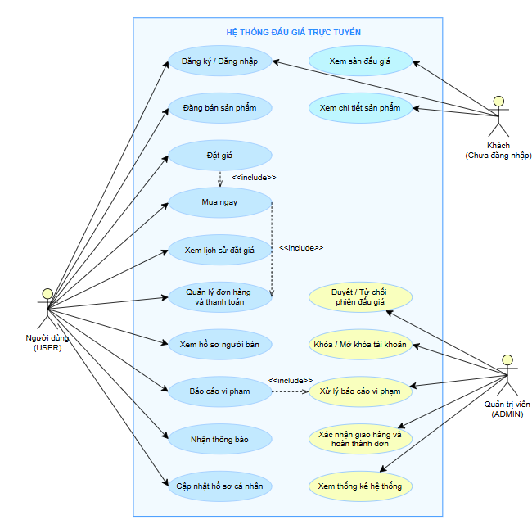
Hình 3.1: Lược đồ Use Case
Lược đồ Use Case tổng quát mô tả các tác nhân (Actor) chính trong hệ thống –Khách (chưa đăng nhập), Người dùng (USER) và Quản trị viên (ADMIN) – cùng các nghiệp vụ mà mỗi tác nhân có thể thực hiện. Quan hệ <<include>> thể hiện một use case bắt buộc phải thực hiện kèm theo use case khác, ví dụ “Mua ngay” luôn kéo theo việc tạo đơn hàng.
Bảng 3.1: Mô tả các Use Case
Tên Use Case | Input | Output | Mô tả
Đăng ký / Đăng nhập | Email, mật khẩu (kèm họ tên, số điện thoại khi đăng ký) | JWT token hoặc thông báo kết quả | Người dùng tạo tài khoản mới hoặc đăng nhập vào hệ thống
Đăng bán sản phẩm | Tiêu đề, mô tả, danh mục, giá khởi điểm, giá sàn, giá mua ngay, ảnh | Phiên đấu giá ở trạng thái PENDING_APPROVAL | Người dùng tạo một phiên đấu giá mới, chờ quản trị viên duyệt
Đặt giá đấu | Số tiền đặt giá | Bản ghi lượt đặt giá mới, giá hiện tại được cập nhật | Người dùng đặt mức giá cao hơn giá hiện tại cho phiên đang ACTIVE
Mua ngay | Mã phiên đấu giá | Đơn hàng mới, phiên đấu giá chuyển thành SOLD | Người dùng chốt mua sản phẩm ngay với giá mua ngay đã thiết lập
Xem lịch sử đặt giá | (không có) | Danh sách lượt đặt giá, nhóm theo phiên | Hiển thị toàn bộ lượt đặt giá người dùng đã thực hiện
Quản lý đơn hàng & thanh toán | Phương thức thanh toán, ghi chú | Trạng thái đơn hàng được cập nhật | Người mua chọn phương thức và xác nhận đã thanh toán
Xem hồ sơ người bán | Mã người bán | Thông tin công khai: điểm tín dụng, thống kê | Xem uy tín người bán trước khi tham gia đấu giá
Báo cáo vi phạm | Mã người bị báo cáo, lý do, mô tả | Bản ghi báo cáo mới ở trạng thái PENDING | Người dùng gửi báo cáo về hành vi vi phạm của người bán
Nhận thông báo tức thời | (tự động theo sự kiện) | Thông báo hiển thị trên chuông thông báo | Hệ thống gửi thông báo tức thời qua WebSocket
Cập nhật hồ sơ cá nhân | Họ tên, số điện thoại, địa chỉ | Thông tin người dùng được cập nhật | Người dùng chỉnh sửa thông tin phục vụ giao hàng
Xem sàn đấu giá | Bộ lọc (tuỳ chọn): giá, trạng thái, danh mục | Danh sách phiên đấu giá | Khách hoặc người dùng xem danh sách sản phẩm đang đấu giá
Xem chi tiết sản phẩm | Mã phiên đấu giá | Thông tin chi tiết: giá, ảnh, lịch sử đặt giá | Xem đầy đủ thông tin một phiên đấu giá cụ thể
Duyệt / Từ chối phiên đấu giá | Mã phiên đấu giá | Trạng thái UPCOMING hoặc REJECTED, gửi thông báo cho người bán | Quản trị viên kiểm duyệt nội dung trước khi công khai
Khóa / Mở khóa tài khoản | Mã người dùng | Thuộc tính isBanned được cập nhật | Quản trị viên xử lý tài khoản vi phạm dựa trên báo cáo đã xác minh tính chân thực
Xử lý báo cáo vi phạm | Mã báo cáo, hành động (Ban/Dismiss) | Trạng thái báo cáo được cập nhật | Quản trị viên xem xét và quyết định xử lý báo cáo từ người dùng
Xác nhận giao hàng & hoàn thành đơn | Mã đơn hàng | Trạng thái đơn hàng SHIPPING hoặc PAID | Quản trị viên xác nhận các bước trong quy trình giao nhận hàng
Xem thống kê hệ thống | (không có) | Số liệu tổng quan: người dùng, đấu giá, đơn hàng | Quản trị viên theo dõi tình hình hoạt động tổng thể của hệ thống
Bảng 3.1 trình bày chi tiết từng Use Case trong sơ đồ trên, bao gồm dữ liệu đầu vào (Input), kết quả trả về (Output) và mô tả nghiệp vụ tương ứng.

3.2.2. Đặc tả chi tiết các Use Case
Bảng 3.1 ở trên cung cấp cái nhìn tổng quan cho toàn bộ 17 Use Case. Để làm rõ điều kiện thực hiện và luồng xử lý nghiệp vụ, phần này trình bày đặc tả chi tiết (mô tả, tiền điều kiện, các dòng cơ bản, các dòng thay thế) cho từng Use Case.
Bảng 3.2: Đặc tả Use Case Đăng ký / Đăng nhập
Use case | Đăng ký / Đăng nhập
Actor | Khách, Người dùng (USER)
Mô tả | Người dùng tạo tài khoản mới hoặc đăng nhập vào hệ thống bằng email và mật khẩu
Tiền điều kiện | Người dùng chưa có tài khoản (đăng ký) hoặc đã có tài khoản và email đã được xác thực (đăng nhập)
Các dòng cơ bản | 1. Người dùng nhập email và mật khẩu tại trang đăng nhập  2. Hệ thống kiểm tra tài khoản có tồn tại theo email  3. Hệ thống kiểm tra mật khẩu khớp với mật khẩu đã mã hóa (BCrypt)  4. Hệ thống kiểm tra tài khoản đã xác thực email và chưa bị khóa (isBanned = false)  5. Hệ thống tạo JWT token và trả về cho client  6. Client lưu token vào localStorage, chuyển hướng vào trang chủ
Các dòng thay thế | - Email hoặc mật khẩu không khớp → trả lỗi "Sai email hoặc mật khẩu"  - Tài khoản chưa xác thực email → yêu cầu xác thực email trước khi đăng nhập  - Tài khoản đã bị khóa (isBanned = true) → từ chối đăng nhập, JwtAuthenticationFilter trả 403 ở các request sau
Bảng này trình bày chi tiết Use Case Đăng ký / Đăng nhập.

Bảng 3.3: Đặc tả Use Case Đăng bán sản phẩm
Use case | Đăng bán sản phẩm
Actor | Người dùng (USER)
Mô tả | Người dùng đăng tải một sản phẩm mới lên hệ thống để chờ đấu giá
Tiền điều kiện | Người dùng đã đăng nhập và đã xác thực email
Các dòng cơ bản | 1. Người dùng chọn “Đăng bán”, nhập tiêu đề, mô tả, danh mục sản phẩm  2. Người dùng nhập giá khởi điểm, giá sàn (tuỳ chọn), giá mua ngay (tuỳ chọn) và bước giá  3. Người dùng tải lên tối đa 10 ảnh sản phẩm  4. Hệ thống kiểm tra giá mua ngay phải lớn hơn giá khởi điểm  5. Hệ thống lưu phiên đấu giá với trạng thái PENDING_APPROVAL  6. Hệ thống chuyển hướng người dùng đến trang “Phiên đấu giá của tôi”
Các dòng thay thế | - Thiếu thông tin bắt buộc (tiêu đề, danh mục, giá khởi điểm...) → từ chối, yêu cầu nhập đầy đủ  - Giá mua ngay nhỏ hơn hoặc bằng giá khởi điểm → từ chối, hiển thị thông báo lỗi
Bảng này trình bày chi tiết Use Case Đăng bán sản phẩm.
Bảng 3.4: Đặc tả Use Case Đặt giá đấu
Use case | Đặt giá đấu
Actor | Người dùng (USER)
Mô tả | Người dùng đặt một mức giá cao hơn giá hiện tại cho phiên đấu giá đang diễn ra
Tiền điều kiện | Phiên đấu giá đang ở trạng thái ACTIVE; người dùng không phải là người bán; người dùng chưa phải người trả giá cao nhất hiện tại; người dùng không phải là quản trị viên
Các dòng cơ bản | 1. Người dùng nhập số tiền đặt giá tại trang chi tiết sản phẩm  2. Hệ thống kiểm tra số tiền ≥ giá hiện tại + bước giá tối thiểu  3. Hệ thống kiểm tra nếu thời gian còn lại ≤ 5 phút thì gia hạn thêm 5 phút  4. Hệ thống lưu lượt đặt giá, cập nhật giá hiện tại của phiên đấu giá  5. Hệ thống phát sự kiện qua WebSocket đến tất cả client đang xem phiên đấu giá  6. Hệ thống gửi thông báo “bị vượt giá” cho người trả giá cao nhất trước đó
Các dòng thay thế | - Số tiền đặt giá thấp hơn mức tối thiểu → từ chối, hiển thị mức giá hợp lệ nhỏ nhất  - Người bán tự đặt giá trên sản phẩm của chính mình → từ chối  - Hai người đặt giá cùng lúc (xung đột Optimistic Lock) → người xử lý sau nhận thông báo “Có người vừa đặt giá trước bạn”
Bảng này trình bày chi tiết Use Case Đặt giá đấu.
Bảng 3.5: Đặc tả Use Case Mua ngay
Use case | Mua ngay
Actor | Người dùng (USER)
Mô tả | Người dùng chốt mua sản phẩm ngay với giá mua ngay đã thiết lập, không cần chờ kết thúc phiên
Tiền điều kiện | Phiên đấu giá đang ACTIVE và có thiết lập giá mua ngay; người dùng không phải là người bán; người dùng không phải quản trị viên
Các dòng cơ bản | 1. Người dùng nhấn “Mua ngay” tại trang chi tiết sản phẩm  2. Hệ thống hiển thị hộp thoại xác nhận với giá mua ngay  3. Hệ thống kiểm tra phiên đấu giá còn ACTIVE và chưa có đơn hàng nào tồn tại cho phiên này  4. Hệ thống cập nhật giá hiện tại bằng giá mua ngay, chuyển trạng thái SOLD, ghi nhận người thắng  5. Hệ thống tạo đơn hàng mới, gửi thông báo và email cho người mua, đồng thời gửi thông báo cho người bán để xác nhận đơn hàng  6. Hệ thống chuyển hướng người dùng đến trang đơn hàng để hoàn tất thanh toán
Các dòng thay thế | - Hai người bấm “Mua ngay” đồng thời → cơ chế Optimistic Locking với thử lại tối đa 3 lần; người thua trong tranh chấp nhận lỗi “Có người vừa mua sản phẩm này”  - Phiên đấu giá không có giá mua ngay → nút “Mua ngay” không hiển thị trên giao diện
Bảng này trình bày chi tiết Use Case Mua ngay.
Bảng 3.6: Đặc tả Use Case Quản lý đơn hàng & thanh toán
Use case | Quản lý đơn hàng & thanh toán
Actor | Người dùng (USER)
Mô tả | Người mua chọn phương thức thanh toán và xác nhận đã thanh toán cho đơn hàng
Tiền điều kiện | Người dùng đã thắng đấu giá hoặc mua ngay thành công, có đơn hàng ở trạng thái PENDING
Các dòng cơ bản | 1. Người dùng vào “Đơn hàng của tôi”, chọn đơn hàng cần thanh toán  2. Hệ thống kiểm tra thông tin cá nhân (họ tên, số điện thoại, địa chỉ) đã đầy đủ  3. Người dùng chọn phương thức thanh toán (chuyển khoản / MoMo / COD)  4. Người dùng xác nhận đã thanh toán, nhập ghi chú giao dịch (nếu có)  5. Hệ thống cập nhật trạng thái đơn hàng và gửi thông báo cho quản trị viên
Các dòng thay thế | - Thông tin cá nhân chưa đầy đủ → từ chối với mã lỗi PROFILE_INCOMPLETE, yêu cầu cập nhật hồ sơ trước  - Người dùng hủy đơn ở bước PENDING hoặc PENDING_CONFIRMATION → chuyển trạng thái CANCELLED
Bảng này trình bày chi tiết Use Case Quản lý đơn hàng và thanh toán.
Bảng 3.7: Đặc tả Use Case Báo cáo vi phạm
Use case | Báo cáo vi phạm
Actor | Người dùng (USER)
Mô tả | Người dùng gửi báo cáo về hành vi vi phạm của một người bán cụ thể
Tiền điều kiện | Người dùng đã đăng nhập; chưa từng gửi báo cáo về người bán này trước đó
Các dòng cơ bản | 1. Người dùng vào trang thông tin người bán, nhấn “Báo cáo”  2. Người dùng chọn lý do (gian lận, hàng không đúng mô tả, hàng giả, không phản hồi...) và nhập mô tả chi tiết  3. Hệ thống kiểm tra người dùng chưa từng báo cáo người bán này  4. Hệ thống lưu báo cáo vào cơ sở dữ liệu, gửi thông báo cho quản trị viên
Các dòng thay thế | - Người dùng cố gắng tự báo cáo chính mình → từ chối  - Người dùng đã báo cáo người bán này trước đó → từ chối, thông báo “Bạn đã báo cáo người dùng này rồi”
Bảng này trình bày chi tiết Use Case Báo cáo vi phạm.
Bảng 3.8: Đặc tả Use Case Duyệt / Từ chối phiên đấu giá
Use case | Duyệt / Từ chối phiên đấu giá
Actor | Quản trị viên (ADMIN)
Mô tả | Quản trị viên kiểm duyệt nội dung sản phẩm trước khi cho phép công khai đấu giá
Tiền điều kiện | Phiên đấu giá đang ở trạng thái PENDING_APPROVAL
Các dòng cơ bản | 1. Quản trị viên vào thẻ “Duyệt Phiên Đấu Giá”, xem danh sách sản phẩm chờ duyệt  2. Quản trị viên xem chi tiết thông tin, hình ảnh, mức giá của sản phẩm  3. Nếu hợp lệ, quản trị viên nhấn “Duyệt” – hệ thống chuyển trạng thái sang UPCOMING và gửi thông báo cho người bán  4. Nếu không hợp lệ, quản trị viên nhấn “Từ Chối” – hệ thống chuyển trạng thái sang REJECTED và gửi thông báo cho người bán
Các dòng thay thế | - Phiên đấu giá không còn ở trạng thái PENDING_APPROVAL (đã được xử lý trước đó) → từ chối thao tác, hiển thị thông báo lỗi
Bảng này trình bày chi tiết Use Case Duyệt / Từ chối phiên đấu giá.
Bảng 3.9: Đặc tả Use Case Xử lý báo cáo vi phạm
Use case | Xử lý báo cáo vi phạm
Actor | Quản trị viên (ADMIN)
Mô tả | Quản trị viên xem xét báo cáo vi phạm và quyết định khóa tài khoản hoặc bỏ qua
Tiền điều kiện | Có báo cáo vi phạm đang ở trạng thái PENDING
Các dòng cơ bản | 1. Quản trị viên vào thẻ “Báo Cáo”, xem danh sách báo cáo đang chờ xử lý  2. Quản trị viên xem chi tiết lý do, mô tả, người báo cáo và người bị báo cáo  3. Quản trị viên chọn “Khóa” tài khoản nếu xác minh có vi phạm, hoặc “Bỏ qua” nếu không đủ cơ sở  4. Nếu Ban: hệ thống khóa tài khoản người bị báo cáo và tự động đóng toàn bộ báo cáo PENDING khác cùng người bị báo cáo này  5. Nếu Bỏ qua: hệ thống chuyển báo cáo sang trạng thái DISMISSED
Các dòng thay thế | - Báo cáo đã được xử lý trước đó (không còn ở trạng thái PENDING) → từ chối thao tác, thông báo “Báo cáo này đã được xử lý”
Bảng này trình bày chi tiết Use Case Xử lý báo cáo vi phạm.
Bảng 3.10: Đặc tả Use Case Xem lịch sử đặt giá
Use case | Xem lịch sử đặt giá
Actor | Người dùng (USER)
Mô tả | Người dùng xem lại toàn bộ các lượt đặt giá mình đã thực hiện, nhóm theo từng phiên đấu giá
Tiền điều kiện | Người dùng đã đăng nhập
Các dòng cơ bản | 1. Người dùng vào trang “Lịch sử đặt giá”  2. Hệ thống lấy toàn bộ lượt đặt giá của người dùng từ cơ sở dữ liệu  3. Hệ thống nhóm các lượt đặt giá theo từng phiên đấu giá  4. Hệ thống phân tách hiển thị hai nhóm: phiên đang diễn ra và phiên đã kết thúc  5. Đối với phiên đã kết thúc, hệ thống hiển thị kết quả thắng/thua của người dùng
Các dòng thay thế | - Người dùng chưa từng đặt giá nào → hiển thị thông báo “Bạn chưa tham gia đấu giá nào”
Bảng này trình bày chi tiết Use Case Xem lịch sử đặt giá.
Bảng 3.11: Đặc tả Use Case Xem thông tin người bán
Use case | Xem thông tin người bán
Actor | Khách, Người dùng
Mô tả | Xem thông tin công khai của người bán trước khi quyết định tham gia đấu giá sản phẩm của họ
Tiền điều kiện | Không yêu cầu đăng nhập
Các dòng cơ bản | 1. Người dùng nhấn vào tên người bán tại trang chi tiết sản phẩm  2. Hệ thống chuyển đến trang hồ sơ người bán  3. Hệ thống tính điểm tín dụng dựa trên số phiên hoàn thành và tỉ lệ thành công  4. Hệ thống hiển thị tên hiển thị, điểm tín dụng, xếp hạng và thống kê giao dịch
Các dòng thay thế | - Mã người bán không tồn tại → hiển thị thông báo “Không tìm thấy người bán”
Bảng này trình bày chi tiết Use Case Xem thông tin người bán.
Bảng 3.12: Đặc tả Use Case Nhận thông báo tức thời
Use case | Nhận thông báo tức thời
Actor | Người dùng (USER)
Mô tả | Người dùng nhận thông báo tức thời khi có sự kiện liên quan đến tài khoản của mình
Tiền điều kiện | Người dùng đã đăng nhập và đang kết nối WebSocket
Các dòng cơ bản | 1. Hệ thống phát sinh sự kiện (bị vượt giá, thắng đấu giá, cập nhật đơn hàng...)  2. Hệ thống lưu thông báo vào cơ sở dữ liệu  3. Hệ thống phát thông báo qua WebSocket đến đúng người dùng  4. Giao diện hiển thị số lượng thông báo chưa đọc trên biểu tượng chuông  5. Người dùng nhấn vào chuông để xem danh sách thông báo
Các dòng thay thế | - Kết nối WebSocket bị mất → thông báo vẫn được lấy lại khi người dùng tải lại trang qua API GET /api/notifications
Bảng 3.12 trình bày chi tiết Use Case Nhận thông báo tức thời.
Bảng 3.13: Đặc tả Use Case Cập nhật thông tin cá nhân
Use case | Cập nhật thông tin cá nhân
Actor | Người dùng (USER)
Mô tả | Người dùng chỉnh sửa họ tên, số điện thoại, địa chỉ để phục vụ giao hàng
Tiền điều kiện | Người dùng đã đăng nhập
Các dòng cơ bản | 1. Người dùng vào “Hồ sơ cá nhân”, nhấn “Chỉnh sửa”  2. Người dùng nhập họ tên, số điện thoại, địa chỉ mới  3. Người dùng nhấn “Lưu”  4. Hệ thống cập nhật thông tin vào cơ sở dữ liệu
Các dòng thay thế | - Nếu nhập chữ vào ô số điện thoại, sẽ thất bại.  - Nếu nhập số điện thoại quá 10 ký tự sẽ thất bại.
Bảng này trình bày chi tiết Use Case Cập nhật thông tin cá nhân.
Bảng 3.14: Đặc tả Use Case Xem sàn đấu giá
Use case | Xem sàn đấu giá
Actor | Khách, Người dùng
Mô tả | Xem danh sách các phiên đấu giá hiện có trên hệ thống, có thể lọc theo danh mục, giá, trạng thái
Tiền điều kiện | Không yêu cầu đăng nhập
Các dòng cơ bản | 1. Người dùng truy cập trang chủ  2. Hệ thống lấy danh sách phiên đấu giá theo trang (phân trang)  3. Người dùng chọn danh mục ở thanh điều hướng hoặc nhập bộ lọc giá, trạng thái  4. Hệ thống lọc và hiển thị kết quả; phiên đã kết thúc được xếp xuống cuối danh sách
Các dòng thay thế | - Không có phiên đấu giá nào phù hợp bộ lọc → hiển thị danh sách trống
Bảng này trình bày chi tiết Use Case Xem sàn đấu giá.
Bảng 3.15: Đặc tả Use Case Xem chi tiết sản phẩm
Use case | Xem chi tiết sản phẩm
Actor | Khách, Người dùng
Mô tả | Xem đầy đủ thông tin của một phiên đấu giá cụ thể bao gồm ảnh, giá, lịch sử đặt giá
Tiền điều kiện | Không yêu cầu đăng nhập
Các dòng cơ bản | 1. Người dùng nhấn vào một sản phẩm từ Sàn đấu giá  2. Hệ thống lấy thông tin chi tiết phiên đấu giá theo mã  3. Hệ thống lấy 5 lượt đặt giá gần nhất  4. Hệ thống kết nối WebSocket để nhận cập nhật giá theo thời gian thực  5. Giao diện hiển thị ảnh, mô tả, giá hiện tại, đồng hồ đếm ngược, ô đặt giá (nếu đã đăng nhập)
Các dòng thay thế | - Mã phiên đấu giá không tồn tại → hiển thị thông báo “Không tìm thấy sản phẩm”
Bảng này trình bày chi tiết Use Case Xem chi tiết sản phẩm.
Bảng 3.16: Đặc tả Use Case Khóa / Mở khóa tài khoản
Use case | Khóa / Mở khóa tài khoản
Actor | Quản trị viên (ADMIN)
Mô tả | Quản trị viên khóa hoặc mở khóa tài khoản người dùng dựa trên báo cáo vi phạm đã xác minh
Tiền điều kiện | Quản trị viên đã đăng nhập; tài khoản mục tiêu không phải là ADMIN khác
Các dòng cơ bản | 1. Quản trị viên vào thẻ “Người Dùng”, xem danh sách tài khoản  2. Quản trị viên chọn tài khoản cần xử lý  3. Nếu tài khoản đang hoạt động, quản trị viên nhấn “Khóa” – hệ thống đặt isBanned = true  4. Nếu tài khoản đang bị khóa, quản trị viên nhấn “Mở Khóa” – hệ thống đặt isBanned = false  5. Mọi request tiếp theo của tài khoản bị khóa sẽ bị JwtAuthenticationFilter từ chối với mã 403
Các dòng thay thế | - Thường được thực hiện gián tiếp thông qua Use Case "Xử lý báo cáo vi phạm" thay vì khóa trực tiếp tuỳ ý
Bảng này trình bày chi tiết Use Case Khóa / Mở khóa tài khoản.
Bảng 3.17: Đặc tả Use Case Xác nhận giao hàng & hoàn thành đơn
Use case | Xác nhận giao hàng & hoàn thành đơn
Actor | Quản trị viên (ADMIN)
Mô tả | Quản trị viên xác nhận các bước trong quy trình giao nhận hàng sau khi người mua đã xác nhận thanh toán
Tiền điều kiện | Đơn hàng đang ở trạng thái PENDING_CONFIRMATION (để xác nhận giao) hoặc SHIPPING (để hoàn thành)
Các dòng cơ bản | 1. Quản trị viên vào thẻ “Đơn Hàng”, xem danh sách đơn theo trạng thái  2. Đối với đơn ở trạng thái PENDING_CONFIRMATION, quản trị viên nhấn “Xác nhận giao hàng” – hệ thống chuyển sang SHIPPING  3. Đối với đơn ở trạng thái SHIPPING, quản trị viên nhấn “Hoàn thành” – hệ thống chuyển sang PAID  4. Hệ thống gửi thông báo và email cho người mua ở mỗi bước
Các dòng thay thế | - Đơn hàng không ở đúng trạng thái yêu cầu cho hành động → từ chối thao tác
Bảng này trình bày chi tiết Use Case Xác nhận giao hàng và hoàn thành đơn.
Bảng 3.18: Đặc tả Use Case Xem thống kê hệ thống
Use case | Xem thống kê hệ thống
Actor | Quản trị viên (ADMIN)
Mô tả | Quản trị viên theo dõi số liệu tổng quan để đánh giá tình hình hoạt động của hệ thống
Tiền điều kiện | Quản trị viên đã đăng nhập
Các dòng cơ bản | 1. Quản trị viên vào thẻ “Tổng Quan”  2. Hệ thống tính tổng số người dùng, tổng số phiên đấu giá theo từng trạng thái, tổng lượt đặt giá, số đơn hàng chờ xác nhận  3. Giao diện hiển thị các số liệu dưới dạng thẻ thống kê
Các dòng thay thế | - Không có ngoại lệ đặc biệt; dữ liệu hiển thị mặc định bằng 0 nếu hệ thống chưa có hoạt động nào
Bảng này trình bày chi tiết Use Case Xem thống kê hệ thống.

3.2.3. Mô hình thực thể - kết hợp (ERD)
Dựa trên cơ sở dữ liệu thực tế đã triển khai, hệ thống gồm các bảng chính sau:
- users: Quản lý thông tin người dùng (vai trò USER/ADMIN).
- category: Danh mục sản phẩm.
- auctions: Thông tin phiên đấu giá (tiêu đề, giá khởi điểm, thời gian, trạng thái…).
- auction_images: Hình ảnh của phiên đấu giá.
- bids: Lịch sử đặt giá.
- orders: Đơn hàng sau khi đấu giá thành công hoặc mua ngay.
- notifications: Thông báo của hệ thống.
- reports: Báo cáo người dùng vi phạm.

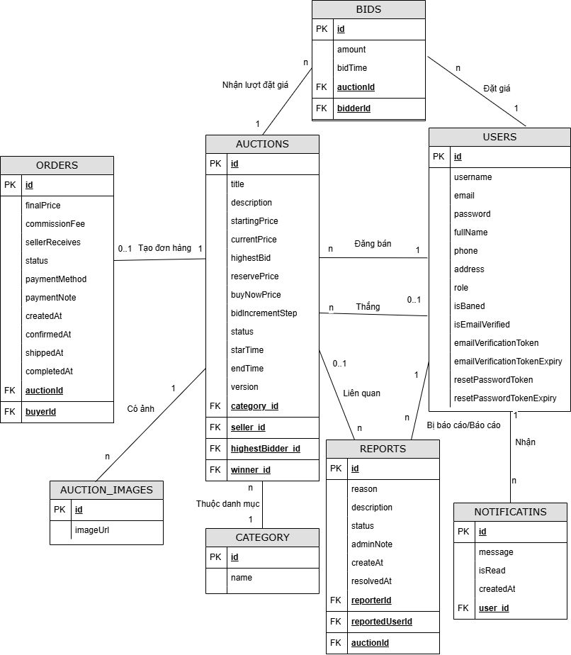

Hình 3.2: Mô hình thực thể kết hợp

Mô hình gồm 8 thực thể: users, category, auctions, auction_images, bids, orders, notifications, reports. Hầu hết các quan hệ là 1:n (một người dùng có nhiều phiên đấu giá, một phiên đấu giá có nhiều lượt đặt giá...), riêng quan hệ giữa auctions và orders là 1:1 vì mỗi phiên đấu giá kết thúc thành công chỉ sinh ra tối đa một đơn hàng.

3.2.4. Kiến trúc hệ thống
Hệ thống được xây dựng theo mô hình Client-Server với kiến trúc REST API:
- Frontend (React.js): giao diện người dùng, gọi API qua Axios, nhận cập nhật thời gian thực qua WebSocket.
- Backend (Spring Boot): xử lý nghiệp vụ, cung cấp REST API, quản lý WebSocket.
- Database (MySQL): lưu trữ toàn bộ dữ liệu hệ thống.
- Scheduler (Bộ lập lịch tự động): chạy nền mỗi 30 giây để cập nhật trạng thái phiên đấu giá và tạo đơn hàng tự động.

3.2.5. Thiết kế chi tiết các bảng dữ liệu
Cơ sở dữ liệu gồm các bảng chính, tương ứng với các thực thể trong sơ đồ ERD ở mục 3.2.3:

Bảng 3.19: Cơ sở dữ liệu
Bảng | Mô tả | Các trường chính
users | Thông tin người dùng | id, username, email, password, fullName, phone, address, role, isBanned, isEmailVerified, emailVerificationToken, emailVerificationTokenExpiry, resetPasswordToken, resetPasswordTokenExpiry
auctions | Phiên đấu giá | id, title, description, startingPrice, currentPrice, highestBid, reservePrice, buyNowPrice, bidIncrementStep, status, startTime, endTime, version
category | Danh mục sản phẩm | id, name
auction_images | Ảnh sản phẩm | id, imageUrl
bids | Lượt đặt giá | id, amount, bidTime
orders | Đơn hàng | id, finalPrice, commissionFee, sellerReceives, status, paymentMethod, paymentNote, createdAt, confirmedAt, shippedAt, completedAt
notifications | Thông báo hệ thống | id, message, isRead, createdAt
reports | Báo cáo vi phạm | id, reason, description, status, adminNote, createdAt, resolvedAt
Bảng này mô tả về các bảng của cơ sở dữ liệu.

3.2.6. Mô tả chi tiết thực thể
Phần này trình bày chi tiết từng thuộc tính của 8 thực thể trong mô hình ERD ở mục 3.2.3, bao gồm: loại giá trị (bắt buộc/không bắt buộc), kiểu dữ liệu, miền giá trị và chiều dài lưu trữ.
Bảng 3.20: Mô tả thực thể users
Thuộc tính | Diễn giải | Loại giá trị | Kiểu dữ liệu | Miền giá trị | Chiều dài | Ghi chú
id | Mã định danh người dùng | Bắt buộc | Long | Khóa chính | 11
username | Tên đăng nhập | Bắt buộc | Varchar | Duy nhất | 50
email | Địa chỉ email | Bắt buộc | Varchar | Duy nhất | 100
password | Mật khẩu đã mã hóa | Bắt buộc | Varchar | BCrypt hash | 255
fullName | Họ và tên | Không bắt buộc | Varchar |  | 100
phone | Số điện thoại | Không bắt buộc | Varchar |  | 15
address | Địa chỉ giao hàng | Không bắt buộc | Varchar |  | 255
role | Vai trò người dùng | Bắt buộc | Varchar | USER / ADMIN | 20 | Enum
isBanned | Trạng thái khóa tài khoản | Bắt buộc | Boolean | true / false | 1 | Default false
isEmailVerified | Trạng thái xác thực email | Bắt buộc | Boolean | true / false | 1 | Default false
emailVerificationToken | Token xác thực email | Bắt buộc
emailVerificationTokenExpiry | Thời gian hết hạn token xác thực email | Bắt buộc
resetPasswordToken | Token đặt lại mật khẩu | Bắt buộc
resetPasswordTokenExpiry | Thời gian hết hạn token đặt lại mật khẩu | Bắt buộc
Bảng này mô tả chi tiết thực thể users.
Bảng 3.21: Mô tả thực thể auctions
Thuộc tính | Diễn giải | Loại giá trị | Kiểu dữ liệu | Miền giá trị | Chiều dài | Ghi chú
id | Mã phiên đấu giá | Bắt buộc | Long | Khóa chính | 11
title | Tiêu đề sản phẩm | Bắt buộc | Varchar |  | 255
description | Mô tả chi tiết sản phẩm | Bắt buộc | Text |  | -
startingPrice | Giá khởi điểm | Bắt buộc | Double | > 0 | - | Đơn vị VNĐ
currentPrice | Giá hiện tại | Bắt buộc | Double | ≥ startingPrice | -
buyNowPrice | Giá mua ngay | Không bắt buộc | Double | > currentPrice | -
reservePrice | Giá sàn | Không bắt buộc | Double |  | -
bidIncrementStep | Bước giá tối thiểu | Bắt buộc | Double |  | - | Mặc định 100.000
status | Trạng thái phiên đấu giá | Bắt buộc | Varchar | Xem mục 3.2.6 | 30 | Enum
startTime | Thời gian bắt đầu | Bắt buộc | Datetime |  | -
endTime | Thời gian kết thúc | Bắt buộc | Datetime |  | - | Có thể gia hạn
version | Phiên bản bản ghi | Bắt buộc | Int |  | - | Optimistic Lock
category_id | Mã danh mục | Bắt buộc | Long | FK → category | 11
seller_id | Mã người bán | Bắt buộc | Long | FK → users | 11
highestBidder_id | Mã người trả giá cao nhất | Không bắt buộc | Long | FK → users | 11
winner_id | Mã người thắng | Không bắt buộc | Long | FK → users | 11
Bảng này mô tả chi tiết thực thể auctions.
Bảng 3.22: Mô tả thực thể category
Thuộc tính | Diễn giải | Loại giá trị | Kiểu dữ liệu | Miền giá trị | Chiều dài | Ghi chú
id | Mã danh mục | Bắt buộc | Long | Khóa chính | 11
name | Tên danh mục | Bắt buộc | Varchar |  | 50
Bảng này mô tả chi tiết thực thể category.
Bảng 3.23: Mô tả thực thể auction_images
Thuộc tính | Diễn giải | Loại giá trị | Kiểu dữ liệu | Miền giá trị | Chiều dài | Ghi chú
id | Mã ảnh | Bắt buộc | Long | Khóa chính | 11
imageUrl | Đường dẫn lưu ảnh | Bắt buộc | Varchar |  | 255
auction_id | Mã phiên đấu giá | Bắt buộc | Long | FK → auctions | 11
Bảng này mô tả chi tiết thực thể auction_images.

Bảng 3.24: Mô tả thực thể bids
Thuộc tính | Diễn giải | Loại giá trị | Kiểu dữ liệu | Miền giá trị | Chiều dài | Ghi chú
id | Mã lượt đặt giá | Bắt buộc | Long | Khóa chính | 11
amount | Số tiền đặt giá | Bắt buộc | Double | > 0 | - | Đơn vị VNĐ
bidTime | Thời gian đặt giá | Bắt buộc | Datetime |  | -
auctionId | Mã phiên đấu giá | Bắt buộc | Long | FK → auctions | 11
bidderId | Mã người đặt giá | Bắt buộc | Long | FK → users | 11
Bảng này mô tả chi tiết thực thể bids.
Bảng 3.25: Mô tả thực thể orders
Thuộc tính | Diễn giải | Loại giá trị | Kiểu dữ liệu | Miền giá trị | Chiều dài | Ghi chú
id | Mã đơn hàng | Bắt buộc | Long | Khóa chính | 11
finalPrice | Giá trị đơn hàng | Bắt buộc | Double |  | - | Đơn vị VNĐ
status | Trạng thái đơn hàng | Bắt buộc | Varchar | Xem mục 3.2.7 | 30 | Enum
paymentMethod | Phương thức thanh toán | Không bắt buộc | Varchar | BANK_TRANSFER / MOMO / COD | 30 | Enum
paymentNote | Ghi chú thanh toán | Không bắt buộc | Varchar |  | 255
createdAt | Thời gian tạo đơn | Bắt buộc | Datetime |  | -
confirmedAt | Thời gian xác nhận TT | Không bắt buộc | Datetime |  | -
shippedAt | Thời gian giao hàng | Không bắt buộc | Datetime |  | -
completedAt | Thời gian hoàn thành | Không bắt buộc | Datetime |  | -
auctionId | Mã phiên đấu giá | Bắt buộc | Long | FK → auctions | 11
buyerId | Mã người mua | Bắt buộc | Long | FK → users | 11
commissionFee | Phí hoa hồng (5%) | Không bắt buộc | Double |  | - | Tính khi PAID
sellerReceives | Số tiền người bán thực sự nhận được | Không bắt buộc | Double |  | - | finalPrice − commissionFee
Bảng này mô tả chi tiết thực thể orders.
Bảng 3.26: Mô tả thực thể notifications
Thuộc tính | Diễn giải | Loại giá trị | Kiểu dữ liệu | Miền giá trị | Chiều dài | Ghi chú
id | Mã thông báo | Bắt buộc | Long | Khóa chính | 11
message | Nội dung thông báo | Bắt buộc | Varchar |  | 500
read | Trạng thái đã đọc | Bắt buộc | Boolean | true / false | 1 | Default false
createdAt | Thời gian tạo thông báo | Bắt buộc | Datetime |  | -
user_id | Mã người nhận | Bắt buộc | Long | FK → users | 11
Bảng này mô tả chi tiết thực thể notifications.
Bảng 3.27: Mô tả thực thể reports
Thuộc tính | Diễn giải | Loại giá trị | Kiểu dữ liệu | Miền giá trị | Chiều dài | Ghi chú
id | Mã báo cáo | Bắt buộc | Long | Khóa chính | 11
reason | Lý do báo cáo | Bắt buộc | Varchar | 6 giá trị enum | 30 | ReportReason
description | Mô tả chi tiết | Không bắt buộc | Varchar |  | 1000
status | Trạng thái xử lý | Bắt buộc | Varchar | PENDING /BANNED/ DISMISSED | 20 | Enum
adminNote | Ghi chú của quản trị viên | Không bắt buộc | Varchar |  | 255
createdAt | Thời gian gửi báo cáo | Bắt buộc | Datetime |  | -
resolvedAt | Thời gian xử lý | Không bắt buộc | Datetime |  | -
reporterId | Mã người báo cáo | Bắt buộc | Long | FK → users | 11
reportedUserId | Mã người bị báo cáo | Bắt buộc | Long | FK → users | 11
auctionId | Mã phiên liên quan | Không bắt buộc | Long | FK → auctions | 11
Bảng này mô tả chi tiết thực thể reports.

3.3. Thiết kế API chi tiết
Hệ thống cung cấp REST API theo chuẩn JSON với xác thực JWT. Dưới đây là các nhóm API chính:
Bảng 3.28: API chi tiết
API | Method | Endpoint | Input | Output | Quy trình xử lý
Đăng ký | POST | /api/auth/register | {username, email, password} | 200 OK – thông báo thành công | Khởi tạo tài khoản mới; băm mật khẩu bằng thuật toán BCrypt; tạo mã token xác thực; tiến hành gửi thư điện tử kích hoạt tài khoản
Đăng nhập | POST | /api/auth/login | {email, password} | Chuỗi ký tự xác thực  (JWT Token) | Kiểm tra thông tin đăng nhập; xác minh trạng thái kích hoạt thư điện tử; kiểm tra tài khoản có bị khóa không; cấp phát chuỗi JWT
Quên mật khẩu | POST | /api/auth/forgot-password | {email} | 200 OK – thông báo gửi email | Xác minh sự tồn tại của thư điện tử trên hệ thống; khởi tạo mã thiết lập lại mật khẩu; gửi liên kết khôi phục qua hộp thư cá nhân
Đặt lại mật khẩu | POST | /api/auth/reset-password | {token, newPassword} | 200 OK – thành công | Xác thực tính hợp lệ và thời hạn của mã khôi phục; tiến hành băm mật khẩu mới và cập nhật vào cơ sở dữ liệu
Xác thực email | GET | /api/auth/verify-email?token= | token (query param) | 200 OK hoặc 400 Bad Request | Tìm kiếm bản ghi người dùng dựa trên mã token nhận được; kiểm tra thời hạn; chuyển trạng thái xác thực (isEmailVerified = true)
Gửi lại email xác thực | POST | /api/auth/resend-verification-email | {email} | 200 OK | Hủy bỏ mã cũ nếu có; khởi tạo một mã xác thực mới và gửi lại vào hòm thư điện tử cho người dùng
Lấy danh sách đấu giá | GET | /api/auctions?page=&size= | page, size (query) | Page<Auction> | Thực hiện truy vấn và phân trang danh sách toàn bộ các phiên đấu giá công khai; trả về nội dung dữ liệu kèm tổng số trang
Tìm kiếm đấu giá | GET | /api/auctions/search?keyword=  &status=&page=&size= | keyword, status, page, size (query) | Page<Auction> | Tìm kiếm phiên đấu giá theo từ khóa xuất hiện ở tiêu đề và/hoặc lọc theo trạng thái hiện tại; có hỗ trợ phân trang dữ liệu
Xem chi tiết đấu giá | GET | /api/auctions/{id} | id (path) | Đối tượng Auction | Truy xuất chi tiết phiên đấu giá theo mã định danh; liên kết tải kèm dữ liệu danh mục, người bán, bộ sưu tập ảnh và lịch sử đặt giá
Tạo đấu giá mới | POST | /api/auctions | multipart/form-data: title, description, categoryId, startingPrice, buyNowPrice, durationDays, reservePrice, images[] | Đối tượng Auction | Kiểm tra điều kiện xác thực tài khoản; tạo phiên đấu giá ở trạng thái chờ phê duyệt (PENDING_APPROVAL); lưu tệp tin ảnh sản phẩm vào thư mục lưu trữ hệ thống
Mua ngay | POST | /api/auctions/{auctionId}/buy-now | auctionId (path), JWT token | Đối tượng Auction | Kiểm tra quyền (người bán và quản trị viên không được mua); xác minh giá mua ngay; cập nhật trạng thái phiên thành đã bán (SOLD); khởi tạo đơn hàng; gửi thông báo đồng bộ. Thử lại tối đa 3 lần nếu xảy ra xung đột dữ liệu
Xem sản phẩm của tôi | GET | /api/auctions/my-auctions | JWT token | List<Auction> | Lấy tất cả phiên đấu giá của người bán đang đăng nhập
Xem ảnh sản phẩm | GET | /api/auctions/uploads/{filename} | filename (path) | Tệp tin nhị phân (binary) | Đọc dữ liệu tập tin từ thư mục lưu trữ cục bộ trên máy chủ; trả về định dạng tệp tương ứng để hiển thị lên giao diện người dùng
Đặt giá | POST | /api/auctions/{auctionId}/bids | {amount}, JWT token | Đối tượng Bid | Kiểm tra điều kiện (tài khoản đã xác thực, không phải chủ phòng hay Admin, phiên đấu giá đang hoạt động (ACTIVE)); số tiền đặt phải lớn hơn hoặc bằng giá hiện tại cộng bước giá. Tự động gia hạn 5 phút nếu đặt ở 5 phút cuối. Đồng bộ tức thì qua giao thức WebSocket
Xem lịch sử đặt giá của phiên đấu giá | GET | /api/auctions/{auctionId}/bids | auctionId (path) | List<BidResponseDTO> (5 lượt gần nhất) | Truy xuất danh sách lịch sử đặt giá của phiên; chỉ trả về thông tin của 5 lượt gần nhất và tiến hành mã hóa ẩn danh tính của người tham gia
Xem lịch sử đặt giâ cá nhân | GET | /api/auctions/my-bids | JWT token | List<BidResponseDTO> | Tải toàn bộ các lượt đặt giá mà tài khoản hiện tại từng tham gia; ánh xạ thông tin phiên đấu giá, trạng thái thắng/thua tương ứng
Xem đơn hàng cá nhân | GET | /api/orders/my-orders | JWT token | List<Order> | Lấy tất cả đơn hàng của người mua đang đăng nhập, sắp xếp các đơn mới nhất lên đầu
Xác nhận thanh toán | POST | /api/orders/{orderId}/confirm-payment | {paymentMethod, paymentNote}, JWT token | Đối tượng dữ liệu Order | Kiểm tra độ hoàn thiện hồ sơ (họ tên, số điện thoại, địa chỉ); cập nhật trạng thái đơn hàng sang chờ quản trị viên xác nhận (PENDING_CONFIRMATION); gửi thông báo đến hệ thống quản trị
Hủy đơn hàng | POST | /api/orders/{orderId}/cancel | JWT token | Đối tượng dữ liệu Order | Xác minh quyền sở hữu đơn hàng; chỉ cho phép thực hiện khi đơn hàng đang ở trạng thái chờ (PENDING) hoặc chờ xác nhận (PENDING_CONFIRMATION); chuyển trạng thái sang đã hủy (CANCELLED)
Lấy tất cả đơn hàng (quản trị viên) | GET | /api/orders | JWT token (ADMIN) | List<Order> | Lấy toàn bộ đơn hàng, sắp xếp đơn mới nhất lên đầu
Xác nhận giao hàng (quản trị viên) | POST | /api/orders/{orderId}/confirm-shipping | JWT token (ADMIN) | Đối tượng dữ liệu Order | Chuyển trạng thái đơn hàng sang đã thanh toán (PAID); tự động khấu trừ 5% phí hoa hồng nền tảng và cập nhật số tiền thực nhận cho ví người bán; gửi thông báo hoàn tất giao dịch cho cả hai bên
Xác nhận hoàn thành (quản trị viên) | POST | /api/orders/{orderId}/complete | JWT token (ADMIN) | Đối tượng dữ liệu Order | Đổi status SHIPPING → PAID, tính và lưu phí hoa hồng 5% và số tiền người bán thực sự nhận được, gửi thông báo cho người mua và người bán
Xem hồ sơ cá nhân | GET | /api/users/profile | JWT token | Đối tượng dữ liệu User | Tải lại thông tin người dùng từ cơ sở dữ liệu theo mã định danh trong JWT để đảm bảo thông tin mới nhất
Cập nhật hồ sơ | PUT | /api/users/profile | {fullName, phone, address}, JWT token | Đối tượng dữ liệu User | Hệ thống kiểm tra tính hợp lệ của mã định danh; chỉ hỗ trợ người dùng cập nhật 3 trường thông tin công khai bao gồm: họ tên, số điện thoại và địa chỉ giao hàng; đồng thời nghiêm cấm và chặn hoàn toàn mọi hành vi tự ý chỉnh sửa các thông tin cốt lõi như thư điện tử, mật khẩu và vai trò trên hệ thống
Lấy tất cả người dùng (quản trị viên) | GET | /api/users | JWT token (ADMIN) | Đối tượng dữ liệu User | Trả về toàn bộ danh sách người dùng
Xem người dùng theo mã định danh (quản trị viên) | GET | /api/users/{id} | id (path), JWT token (ADMIN) | Đối tượng dữ liệu User | Tìm người dùng theo mã định danh
Cập nhật user (quản trị viên) | PUT | /api/users/{id} | Đối tượng dữ liệu User, JWT token (ADMIN) | Đối tượng dữ liệu User | Quản trị viên cập nhật thông tin người dùng
Xóa người dùng (quản trị viên) | DELETE | /api/users/{id} | id (path), JWT token (ADMIN) | 200 OK | Xóa người dùng khỏi hệ thống
Lấy tất cả danh mục | GET | /api/categories |  | List<Category> | Trả về toàn bộ danh mục, không cần xác thực
Xem danh mục theo ID | GET | /api/categories/{id} | id (path) | Đối tượng dữ liệu Category | Tìm danh mục theo mã định danh
Tạo danh mục (quản trị viên) | POST | /api/categories | {name}, JWT token (ADMIN) | Đối tượng dữ liệu Category | Tạo danh mục mới
Cập nhật danh mục (quản trị viên) | PUT | /api/categories/{id} | {name}, JWT token (ADMIN) | Đối tượng dữ liệu Category | Cập nhật tên danh mục
Xóa danh mục (quản trị viên) | DELETE | /api/categories/{id} | id (path), JWT token (ADMIN) | 204 No Content | Xóa danh mục khỏi hệ thống
Xem hồ sơ người bán | GET | /api/sellers/{sellerId} | sellerId (path) | {id, displayName, username, creditScore, creditLevel, successRate, totalAuctions, completedAuctions, activeAuctions} | Lấy thông tin công khai của người bán, tính điểm tín dụng tự động từ lịch sử phiên đấu giá. Không trả về email, phone, address
Thống kê tổng quan | GET | /api/admin/stats | JWT token (ADMIN) | {totalUsers, totalAuctions, pendingAuctions, activeAuctions, soldAuctions, failedAuctions, totalBids} | Tổng hợp dữ liệu số lượng từ tất cả các dịch vụ thành phần (người dùng, số phiên theo từng trạng thái, tổng lượt đặt giá) để hiển thị bảng điều khiển
Danh sách phiên đấu giá chờ duyệt | GET | /api/admin/auctions/pending | JWT token (ADMIN) | List<AdminAuctionDTO> | Lấy ra toàn bộ danh sách các phiên đấu giá mới đăng ký đang nằm trong trạng thái chờ quản trị viên phê duyệt (PENDING_APPROVAL)
Danh sách phiên đấu giá đang hoạt động | GET | /api/admin/auctions | JWT token (ADMIN) | List<AdminAuctionDTO> | Lấy các phiên đấu giá có status ACTIVE
Duyệt phiên đấu giá | PUT | /api/admin/auctions/{id}/approve | id (path), JWT token (ADMIN) | Đối tượng Auction | Thay đổi trạng thái phiên đấu giá từ chờ phê duyệt sang sẵn sàng diễn ra (UPCOMING) theo đúng lịch trình thiết lập
Từ chối phiên đấu giá | PUT | /api/admin/auctions/{id}/reject | id (path), JWT token (ADMIN) | Đối tượng Auction | Thay đổi trạng thái phiên đấu giá từ chờ phê duyệt sang bị từ chối (REJECTED) do thông tin không hợp lệ hoặc vi phạm quy định
Danh sách người dùng | GET | /api/admin/users | JWT token (ADMIN) | List<AdminUserDTO> | Lấy toàn bộ người dùng, map sang DTO (ẩn password)
Khóa tài khoản | PUT | /api/admin/users/{id}/ban | id (path), JWT token (ADMIN) | AdminUserDTO | Đổi trạng thái tài khoản thành bị cấm (isBanned = true); hệ thống lọc an ninh an toàn bảo mật đầu vào sẽ chặn đứng mọi yêu cầu tiếp theo từ tài khoản này
Mở khóa tài khoản | PUT | /api/admin/users/{id}/unban | id (path), JWT token (ADMIN) | AdminUserDTO | Khôi phục trạng thái hoạt động bình thường cho tài khoản thành viên (isBanned = false)
Bảng 3.28 mô tả chi tiết các API chính.
Bảng 3.29: Luồng đơn hàng và thanh toán
Bước | Trạng thái | Người thực hiện | Thao tác
1 | PENDING | Người mua | Chọn phương thức: Chuyển khoản ngân hàng / MoMo / COD
2 | PENDING_CONFIRMATION | Người mua | Xác nhận đã chuyển tiền, ghi chú mã giao dịch
3 | SHIPPING | Quản trị viên | Xác nhận thanh toán hợp lệ, chuyển sang giao hàng
4 | PAID | Quản trị viên | Xác nhận giao hàng thành công, hoàn tất đơn
- | CANCELLED | Người mua | Hủy đơn (chỉ ở bước 1 hoặc 2)
Bảng trên mô tả luồng đơn hàng và thanh toán của hệ thống.
Bảng 3.30: Trạng thái các phiên đấu giá
Trạng thái | Mô tả | Chuyển tiếp
PENDING_APPROVAL | Chờ quản trị viên duyệt sau khi người dùng đăng | → UPCOMING (duyệt) / → REJECTED (từ chối)
UPCOMING | Đã duyệt, chưa đến giờ bắt đầu | → ACTIVE (Tự động chuyển trạng thái)
ACTIVE | Đang diễn ra, người dùng có thể đặt giá | → SOLD/FAILED (hết giờ) / → SOLD (mua ngay)
SOLD | Kết thúc, có người thắng | Trạng thái cuối, tạo đơn hàng tự động, gửi thông báo cho người thắng và người bán
FAILED | Kết thúc, không đạt giá sàn | Trạng thái cuối, không tạo đơn hàng, gửi thông báo cho người bán
REJECTED | Quản trị viên từ chối duyệt | Trạng thái cuối
Bảng trên mô tả chi tiết các trạng thái của phiên đấu giá.

3.4. Sơ đồ minh họa các luồng nghiệp vụ chính
Mục này trình bày trực quan các luồng xử lý đã đặc tả ở mục 3.2 dưới dạng sơ đồ UML, gồm sơ đồ trạng thái cho vòng đời phiên đấu giá và sơ đồ hoạt động/tuần tự cho hai use case có độ phức tạp kỹ thuật cao nhất: Đặt giá đấu và Mua ngay.
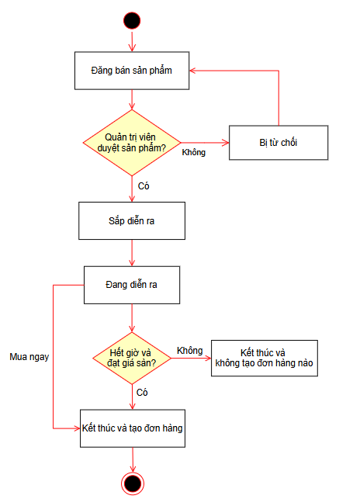
Hình 3.3: Sơ đồ trạng thái vòng đời phiên đấu giá
Sơ đồ này minh họa trực quan các trạng thái và điều kiện chuyển tiếp của một phiên đấu giá.
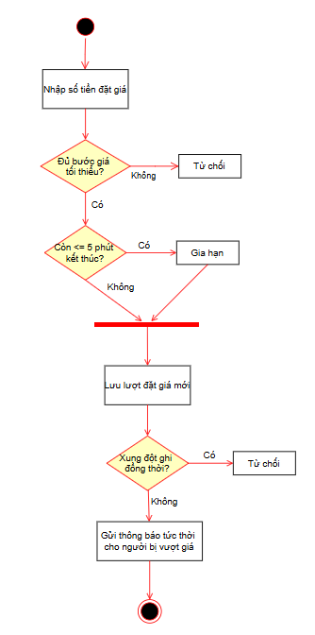
Hình 3.4: Sơ đồ hoạt động Đặt giá đấu
Hình trên minh họa luồng xử lý đặt giá, bao gồm tính năng chống đặt giá vào giờ chót.

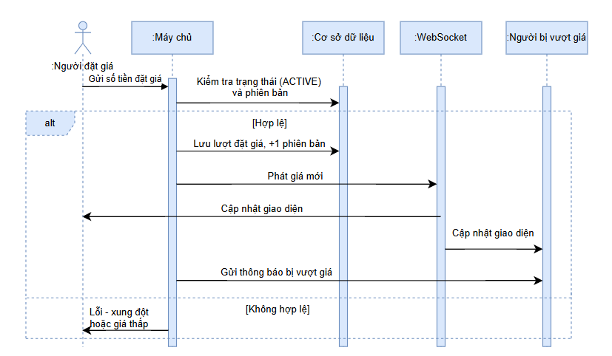
Hình 3.5: Sơ đồ tuần tự Đặt giá đấu
Sơ đồ mô tả thứ tự tương tác giữa 5 đối tượng: Người đặt giá, Máy chủ, Cơ sở dữ liệu, WebSocket và Người bị vượt giá. Khi yêu cầu hợp lệ, máy chủ lưu lượt đặt giá rồi phát cập nhật đồng thời đến người đặt giá và người vừa bị vượt giá thông qua WebSocket; trường hợp không hợp lệ (giá thấp hoặc xung đột), máy chủ trả lỗi trực tiếp cho người dùng.
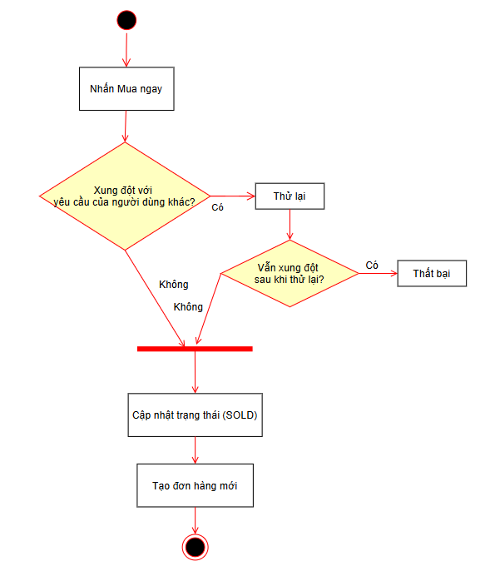
Hình 3.6: Sơ đồ hoạt động Mua ngay
Sơ đồ thể hiện luồng xử lý khi người dùng chọn mua ngay: hệ thống xử lý trường hợp nhiều người mua ngay cùng lúc bằng cơ chế thử lại; nếu vẫn xung đột sau khi thử lại thì trả về thất bại, ngược lại tạo đơn hàng mới.

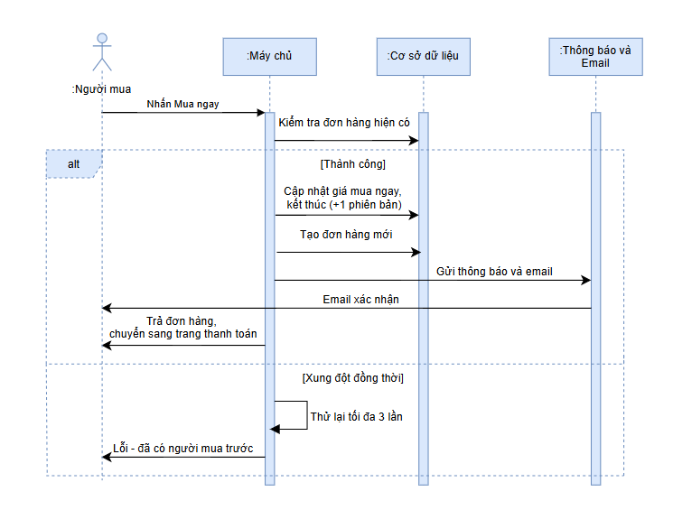
Hình 3.7: Sơ đồ tuần tự Mua ngay
Sơ đồ mô tả tương tác giữa Người mua, Máy chủ, Cơ sở dữ liệu và hệ thống Thông báo/Email. Khi thành công, máy chủ cập nhật giá và trạng thái, tạo đơn hàng, gửi thông báo và email xác nhận cho người mua. Khi xảy ra xung đột do nhiều người mua cùng lúc, máy chủ tự động thử lại tối đa 3 lần trước khi báo lỗi cho người dùng.

3.5. Một số tính năng nâng cao

3.5.1. Cập nhật theo thời gian thực qua WebSocket
Khi có người đặt giá, hệ thống sẽ gửi thông tin đặt giá mới đến tất cả máy khách đang tham gia phiên đấu giá qua topic /topic/auction/{id}. Đồng thòi, máy chủ còn gửi các thông báo trạng thái như OUTBID:{userId} khi có người bị vượt giá và EXTENDED:{endTime} khi phiên đấu giá được gia hạn. Phía client sử dụng thư viện @stomp/stompjs kết hợp sockjs-client để thiết lập kết nối thực sự, đăng ký vào topic tương ứng và cập nhật giao diện ngay khi nhận được thông báo mà không cần tải lại trang.

3.5.2. Cơ chế Anti-Sniping
Để ngăn chặn tình trạng “đặt giá vào giờ chót” (đặt giá vào những giây cuối để thắng không công bằng), hệ thống tự động gia hạn thêm 5 phút nếu có lượt đặt giá trong vòng 5 phút cuối của phiên đấu giá. Cơ chế này đảm bảo mọi người tham gia đều có cơ hội phản ứng với mức giá mới, tăng tính công bằng và thường dẫn đến giá cuối cao hơn.

3.5.3. Optimistic Locking
Để xử lý đồng thời an toàn khi nhiều người cùng đặt giá hoặc mua ngay, hệ thống sử dụng annotation @Version của Hibernate. Mỗi lần cập nhật phiên đấu giá đều kiểm tra phiên bản hiện tại – nếu bị thay đổi bởi request khác thì hệ thống sẽ phát sinh lỗi OptimisticLockException. Tính năng mua ngay có thêm cơ chế thử lại tối đa 3 lần với thời gian chờ tăng dần (100ms, 200ms, 300ms).

3.5.4. Bộ lập lịch tự động
@Scheduled chạy mỗi 30 giây để: (1) chuyển phiên đấu giá từ UPCOMING sang ACTIVE khi đến giờ; (2) kết thúc phiên đấu giá ACTIVE đã hết giờ — nếu đạt giá sàn, chuyển trạng thái sang SOLD, xác định người thắng, tạo Đơn hàng, gửi thông báo/email cho người thắng và gửi thông báo cho người bán; nếu không đạt giá sàn, chuyển trạng thái sang FAILED và gửi thông báo cho người bán. Cơ chế kiểm tra existsByAuction trước khi tạo Đơn hàng tránh trường hợp tạo trùng khi bộ lập lịch tự động chạy nhiều lần.

3.5.5. Hệ thống điểm tín dụng người bán
Mỗi người bán có điểm tín dụng (0–100) được tính tự động: +5 điểm cho mỗi phiên đấu giá hoàn thành (tối đa 70 điểm), cộng thêm tối đa 30 điểm dựa trên tỉ lệ thành công (≥80%: +30đ, ≥60%: +20đ, ≥40%: +10đ). Thông tin này hiển thị trên trang hồ sơ công khai của người bán nhằm tăng niềm tin cho người mua. Điểm tín dụng được tính độc lập với số lượng báo cáo vi phạm – vì báo cáo chỉ là cáo buộc một chiều, chưa qua kiểm chứng – tránh trường hợp một người dùng cố ý báo cáo sai để hạ uy tín người bán khác.

3.5.6. Hệ thống thông báo theo thời gian thực
Mọi sự kiện quan trọng (duyệt/từ chối phiên đấu giá, bị vượt giá, thắng đấu giá, mua ngay thành công, kết thúc phiên đấu giá không đạt giá sàn, cập nhật trạng thái đơn hàng) được lưu vào bảng notifications và đồng thời phát qua topic /topic/notifications/{userId}. Giao diện có biểu tượng chuông với số lượng thông báo chưa đọc, danh sách thả xuống hiển thị thời gian tương đối (ví dụ “5 phút trước”) và icon riêng theo loại thông báo.

3.5.7. Hệ thống báo cáo và kiểm duyệt vi phạm
Thay vì cho phép quản trị viên khóa tài khoản tùy ý mà không có cơ sở, hệ thống xây dựng quy trình báo cáo có kiểm soát: người dùng gửi báo cáo kèm lý do (gian lận, hàng không đúng mô tả, hàng giả, không phản hồi, nội dung không phù hợp, khác) đối với người bán cụ thể. Mỗi cặp người báo cáo – người bị báo cáo chỉ được báo cáo một lần để tránh spam. Quản trị viên xem xét báo cáo và quyết định Ban (khóa tài khoản) hoặc Dismiss (bỏ qua). Khi tài khoản bị khóa, hệ thống tự động đóng toàn bộ báo cáo đang chờ xử lý khác của cùng người bị báo cáo.

3.5.8. Phản hồi giao diện và trải nghiệm tải dữ liệu
Hệ thống thay thế toàn bộ hộp thoại alert() mặc định của trình duyệt bằng Toast – thông báo nhỏ trượt vào từ góc phải, tự ẩn sau vài giây, phân loại theo 4 mức: thành công, lỗi, cảnh báo, thông tin. Trong lúc chờ dữ liệu từ server, các trang sử dụng Skeleton Loading – hiệu ứng khung xám chạy ánh sáng mô phỏng hình dạng nội dung sắp hiển thị.

3.5.9. Tính phí hoa hồng
Trong mô hình đấu giá trực tuyến, nền tảng đóng vai trò trung gian kết nối người mua và người bán, do đó cần có cơ chế thu phí để duy trì hoạt động. Phí hoa hồng (commission fee) là khoản phí mà người bán phải trả cho nền tảng khi một giao dịch hoàn tất thành công, tính theo tỉ lệ phần trăm trên giá trị giao dịch cuối cùng. Đây là mô hình phổ biến được các sàn đấu giá và thương mại điện tử lớn trên thế giới áp dụng: eBay thu từ 12% đến 15% tùy danh mục hàng hóa trên tổng giá trị đơn hàng.
Hệ thống áp dụng mức phí hoa hồng cố định 5% trên giá trị đơn hàng cuối cùng (finalPrice), tính và lưu tự động khi quản trị viên xác nhận đơn hàng hoàn thành (trạng thái PAID). Công thức tính như sau:
commissionFee = finalPrice × 5%
sellerReceives = finalPrice − commissionFee
Hai trường commissionFee và sellerReceives được lưu trực tiếp vào bảng orders trong cơ sở dữ liệu, đảm bảo tính minh bạch và truy xuất được sau này. Phí hoa hồng chỉ được tính khi đơn hàng thực sự hoàn thành – không tính với các đơn bị hủy (CANCELLED) – phù hợp với nguyên tắc “chỉ thu phí khi giao dịch thành công” mà các nền tảng lớn như eBay áp dụng [1].
Về phía giao diện, người bán có thể xem chi tiết phí hoa hồng và số tiền thực nhận cho từng đơn hàng trong thẻ “Đơn hàng bán ra” tại trang quản lý phiên đấu giá, cùng bảng tổng hợp doanh thu, tổng phí hoa hồng và tổng thực nhận. Hệ thống cũng gửi thông báo tức thời cho người bán khi đơn hàng hoàn thành, kèm số tiền thực nhận sau khi trừ phí.

CHƯƠNG 4: KẾT QUẢ NGHIÊN CỨU

4.1. Kết quả xây dựng giao diện
Hệ thống đã hoàn thiện đầy đủ các trang giao diện cho cả người dùng và quản trị viên. Dưới đây là mô tả và minh họa các màn hình chính.

4.1.1. Trang chủ
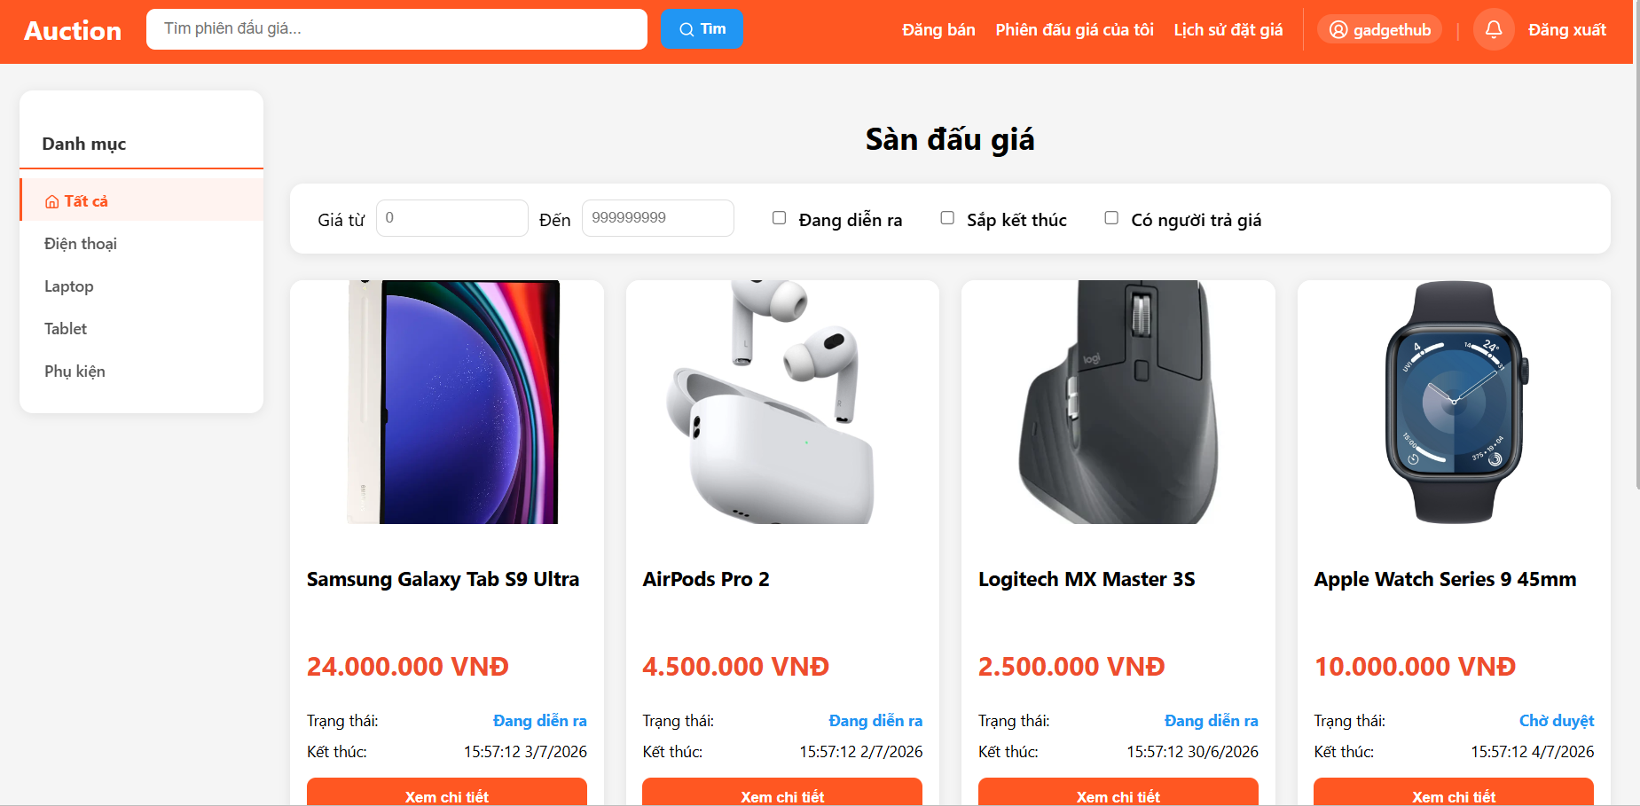
Hình 4.1. Giao diện trang chủ
Trang chủ hiển thị danh sách phiên đấu giá với thanh điều hướng danh mục, bộ lọc theo giá và trạng thái, phân trang. Sản phẩm đã kết thúc tự động được xếp xuống cuối danh sách và hiển thị mờ hơn để người dùng tập trung vào các phiên đang diễn ra.

4.1.2. Biểu mẫu đăng ký tài khoản
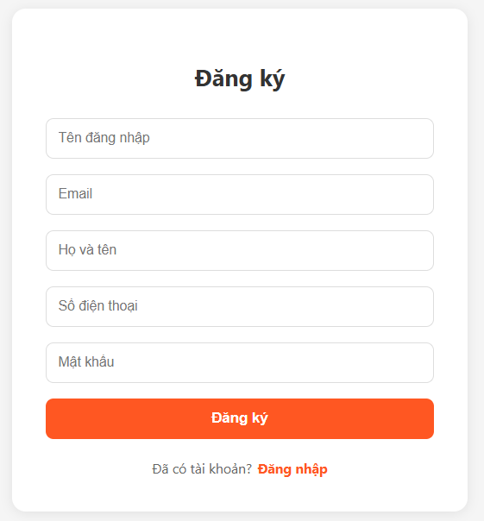
Hình 4.2. Biểu mẫu đăng ký tài khoản
Biểu mẫu cho phép người dùng tạo tài khoản mới. Sau khi đăng ký, hệ thống gửi mã xác thực qua email. Sau khi xác thực, người dùng sẽ được chuyển hướng tới biểu mẫu đăng nhập.

4.1.3. Biểu mẫu đăng nhập
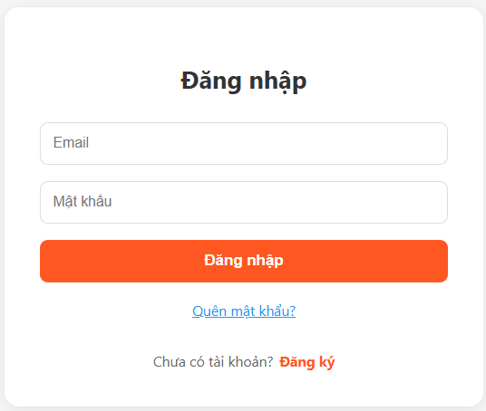
Hình 4.3. Biểu mẫu đăng nhập
Biểu mẫu cho phép người dùng đăng nhập vào tài khoản của mình. Liên kết “Quên mật khẩu?” hỗ trợ người dùng đặt mật khẩu mới khi lỡ quên. Nếu chưa có tài khoản, cũng có thể chuyển hướng nhanh sang giao diện biểu mẫu đăng ký tài khoản.

4.1.4. Trang chi tiết phiên đấu giá
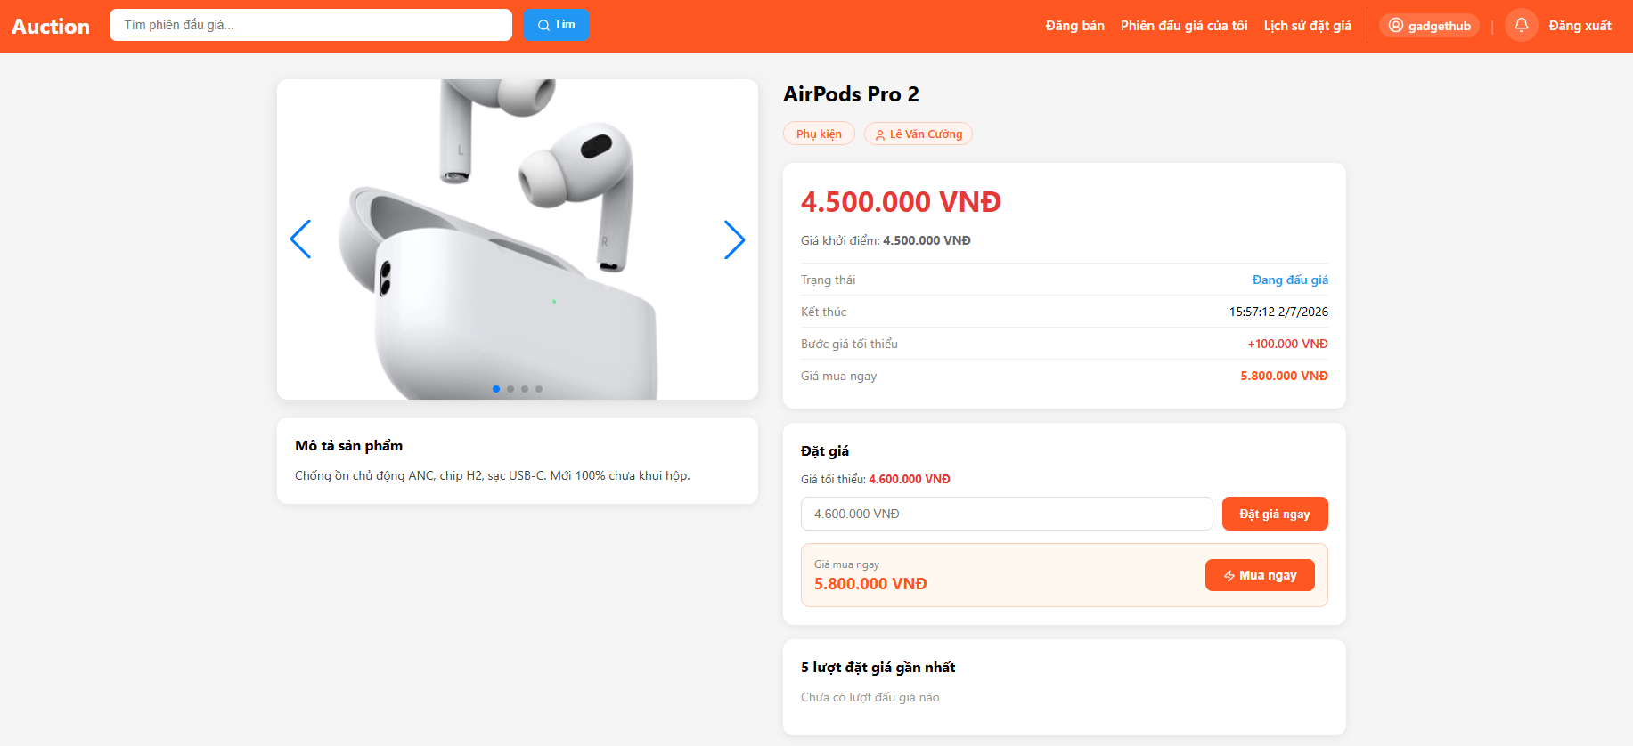
Hình 4.4. Giao diện trang chi tiết
Giao diện hiển thị khung trình chiếu ảnh sản phẩm dạng trượt, đồng hồ đếm ngược thời gian thực, nhãn hiển thị trạng thái kết nối trực tuyến theo thời gian thực, ô nhập giá đấu đi kèm cảnh báo tự động khi mức giá hiện tại gần chạm mức giá mua ngay, và danh sách lịch sử 5 lượt trả giá gần nhất.

4.1.5. Biểu mẫu đăng bán
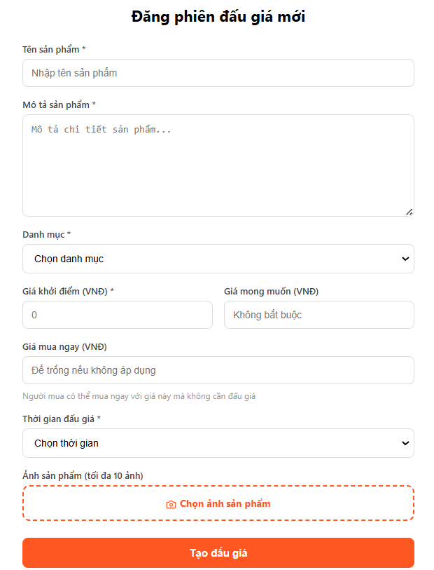
Hình 4.5. Biểu mẫu đăng bán
Biểu mẫu đăng bán cho phép người bán nhập đầy đủ thông tin sản phẩm và cấu hình phiên đấu giá một cách nhanh chóng. Các thông tin cơ bản bao gồm tên sản phẩm, mô tả chi tiết và danh mục để phân loại hàng hóa. Đặc biệt, hệ thống hỗ trợ cấu hình tài chính linh hoạt với ba trường dữ liệu: giá khởi điểm (bắt buộc), giá mong muốn (không bắt buộc) và giá mua ngay giúp người mua có thể chốt đơn lập tức không cần đấu giá; trong đó, các trường giá này đều tự động định dạng theo đơn vị VNĐ khi người dùng nhập số. Người bán có thể thiết lập thời gian diễn ra phiên đấu giá và được phép tải ảnh sản phẩm lên với số lượng tối đa là 10 ảnh.

4.1.6. Trang Phiên đấu giá của tôi
Trang này hiển thị thống kê nhanh và cho phép lọc theo trạng thái. Chia thành hai thẻ chuyển đổi: phiên đấu giá đã đăng và đơn hàng từ các phiên đấu giá.
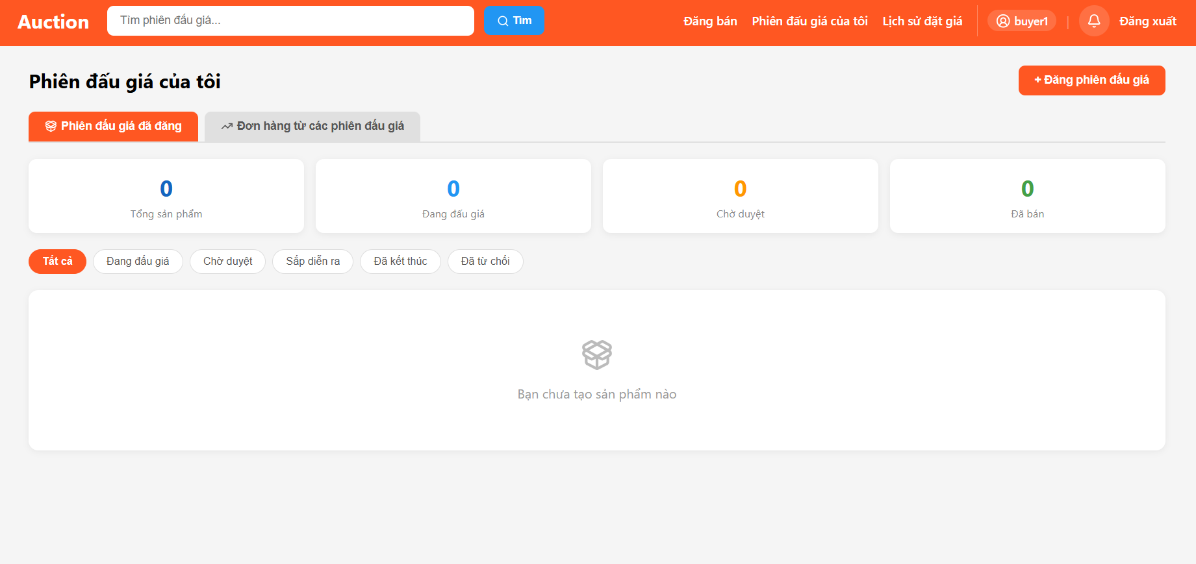
Hình 4.6. Trang phiên đấu giá của tôi – Thẻ phiên đấu giá đã đăng
Thẻ này hỗ trợ người bán quản lý tập trung và theo dõi toàn bộ các hoạt động bán hàng của mình trên hệ thống.
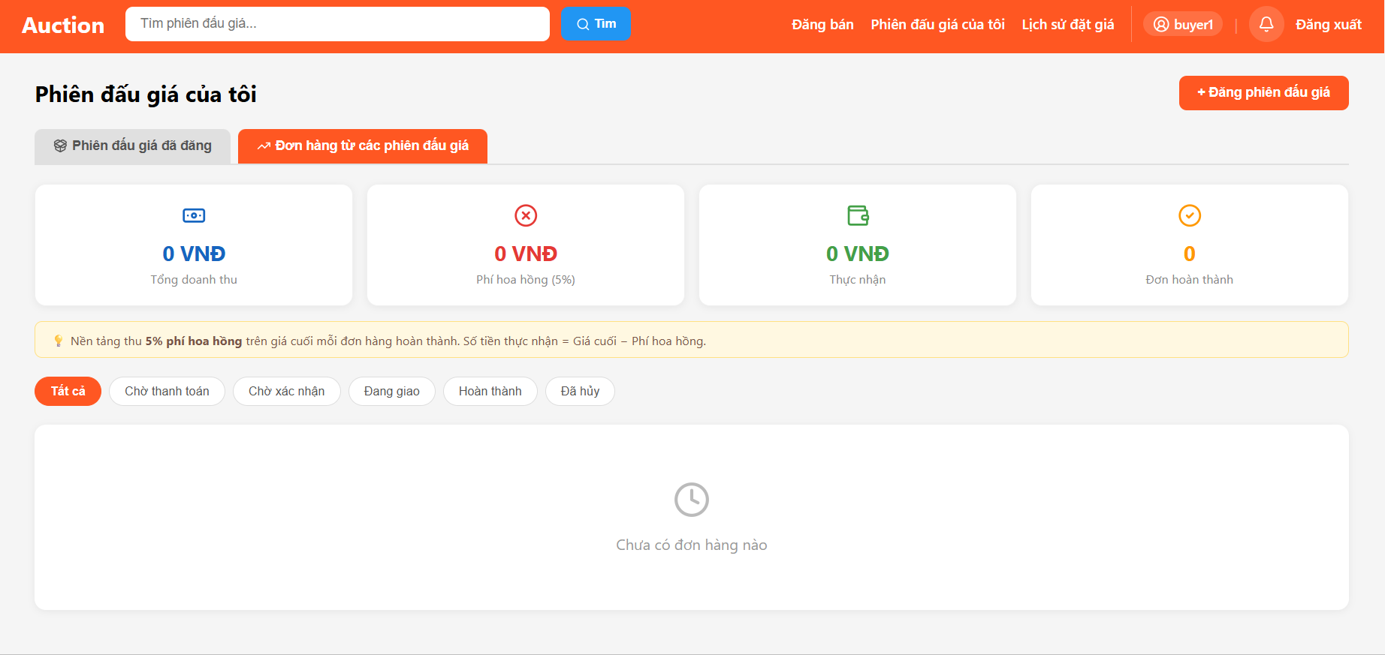
Hình 4.7. Trang phiên đấu giá của tôi – Thẻ đơn hàng từ các phiên đấu giá
Giao diện này nằm trong mục tập trung vào tính năng quản lý và theo dõi các đơn hàng phát sinh từ các phiên đấu giá của người bán.

4.1.7. Trang hồ sơ cá nhân
Trang hồ sơ cá nhân bao gồm 2 thẻ chuyển đổi: thông tin cá nhân và đơn hàng của tôi.
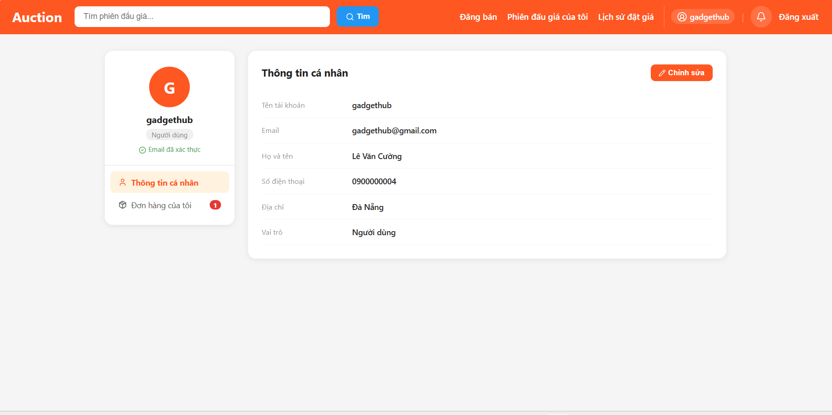
Hình 4.8. Trang hồ sơ – Thẻ thông tin cá nhân
Thẻ thông tin cá nhân cho phép chỉnh sửa họ tên, số điện thoại, địa chỉ. Khi người dùng chọn chức năng “Chỉnh sửa”, hệ thống sẽ hiển thị biểu mẫu chứa các thông tin hiện tại. Hệ thống kiểm tra sẽ tính hợp lệ của dữ liệu mới khi nhập. Bên cạnh đó, ô địa chỉ tích hợp Nominatim autocomplete nhằm gợi ý địa chỉ.
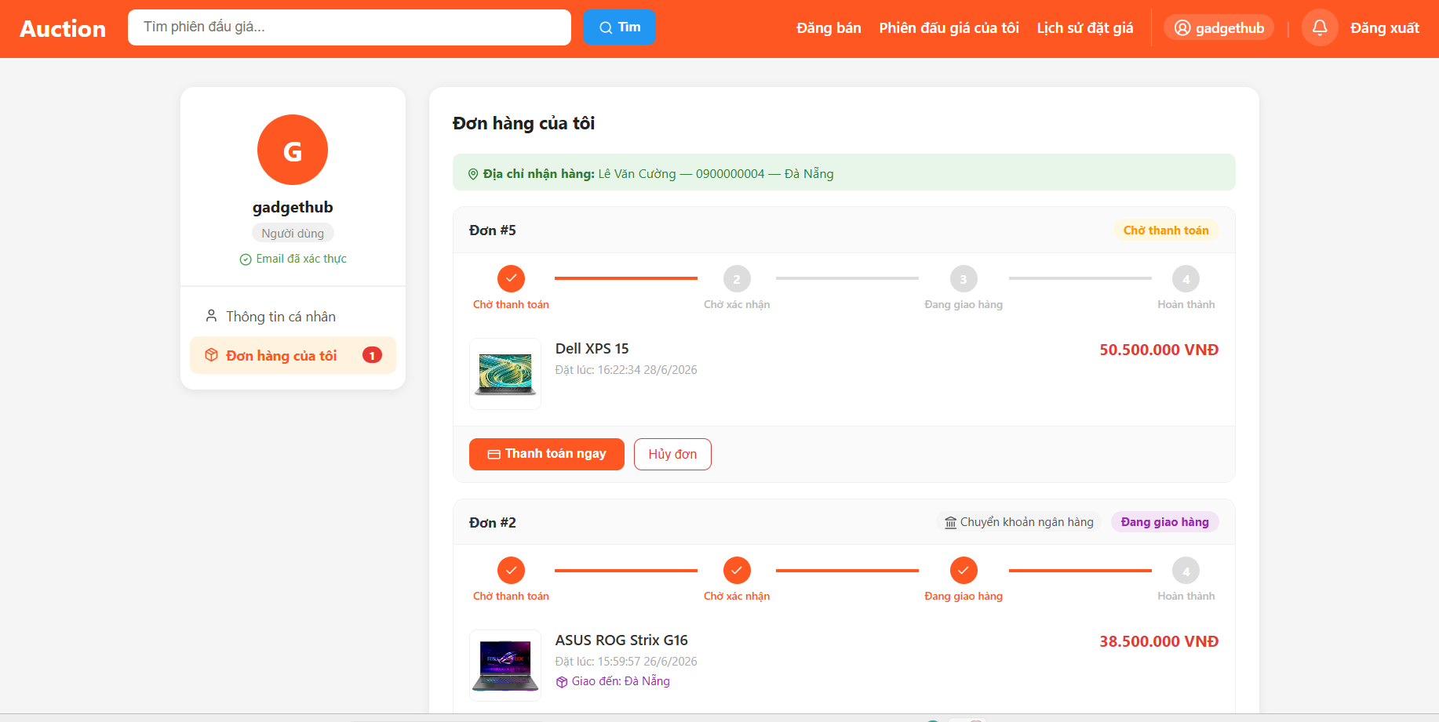
Hình 4.9. Trang hồ sơ – Thẻ đơn hàng của tôi
Thẻ này cho phép lựa chọn phương thức thanh toán qua cửa sổ bật lên, đồng thời theo dõi tiến trình xử lý đơn hàng qua thanh tiến độ 4 bước.

4.1.8. Trang quản trị
Trang quản trị bao gồm 5 thẻ chuyển đổi chính: tổng quan, duyệt phiên đấu giá, đơn hàng, báo cáo, và người dùng. Tại mỗi thẻ đều tích hợp nhãn hiển thị số lượng cụ thể các công việc đang chờ xử lý.
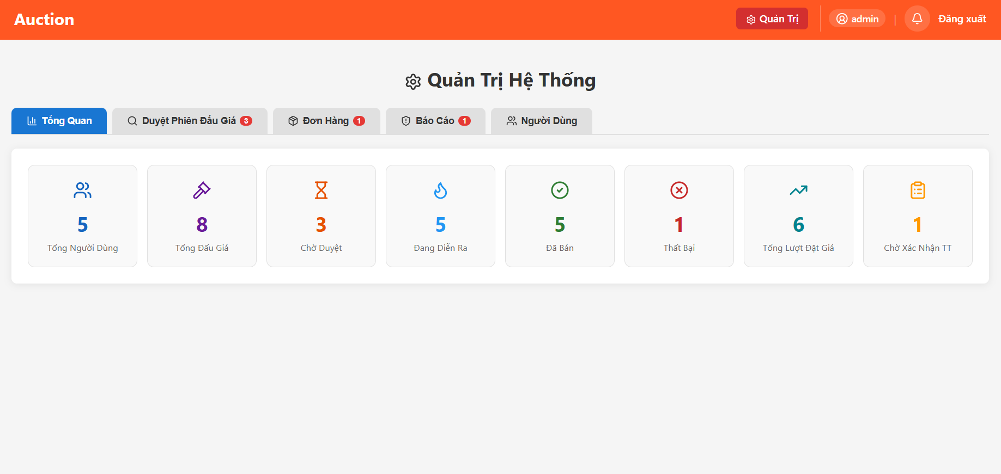
Hình 4.10. Trang quản trị – Thẻ tổng quan
Giao diện “Quản Trị Hệ Thống” tại thẻ “Tổng Quan” hỗ trợ quản trị viên nắm bắt toàn bộ hoạt động của sàn đấu giá một cách nhanh chóng và trực quan thông qua bảng thống kê số liệu thời gian thực.
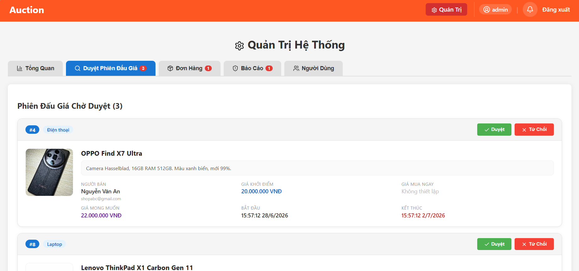
Hình 4.11. Trang quản trị – Thẻ duyệt phiên đấu giá
Giao diện “Quản Trị Hệ Thống” tại thẻ “Duyệt Phiên Đấu Giá” hỗ trợ quản trị viên quản lý và phê duyệt các yêu cầu đăng bán sản phẩm mới từ người dùng một cách tập trung.

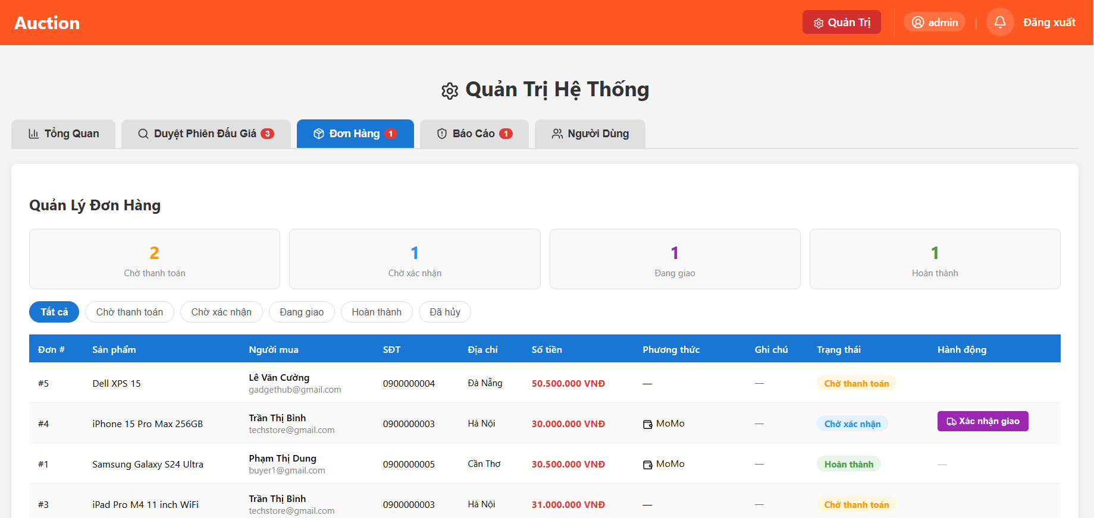
Hình 4.12. Trang quản trị – Thẻ đơn hàng
Giao diện “Quản Trị Hệ Thống” tại thẻ “Đơn Hàng” hỗ trợ quản trị viên giám sát và quản lý toàn bộ các giao dịch phát sinh từ các phiên đấu giá thành công trên nền tảng.
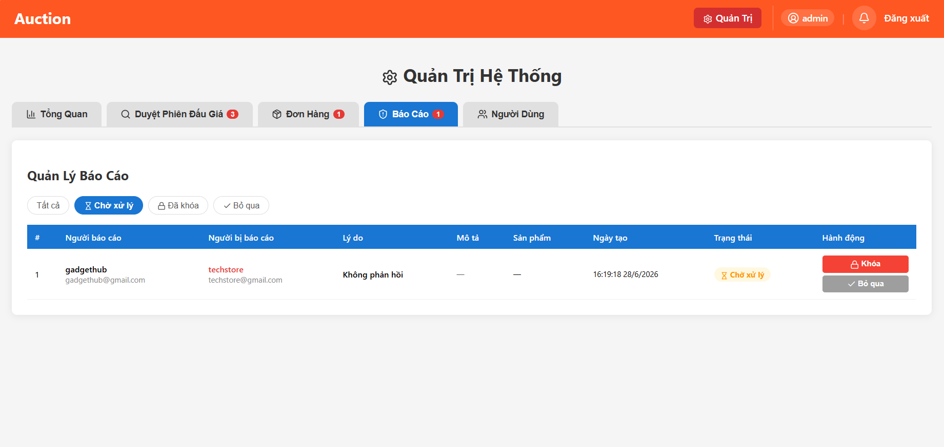
Hình 4.13. Trang quản trị – Thẻ báo cáo
Giao diện “Quản Trị Hệ Thống” tại thẻ “Báo Cáo” hỗ trợ quản trị viên tiếp nhận và xử lý các khiếu nại, báo cáo vi phạm từ người dùng để duy trì tính minh bạch cho sàn đấu giá.
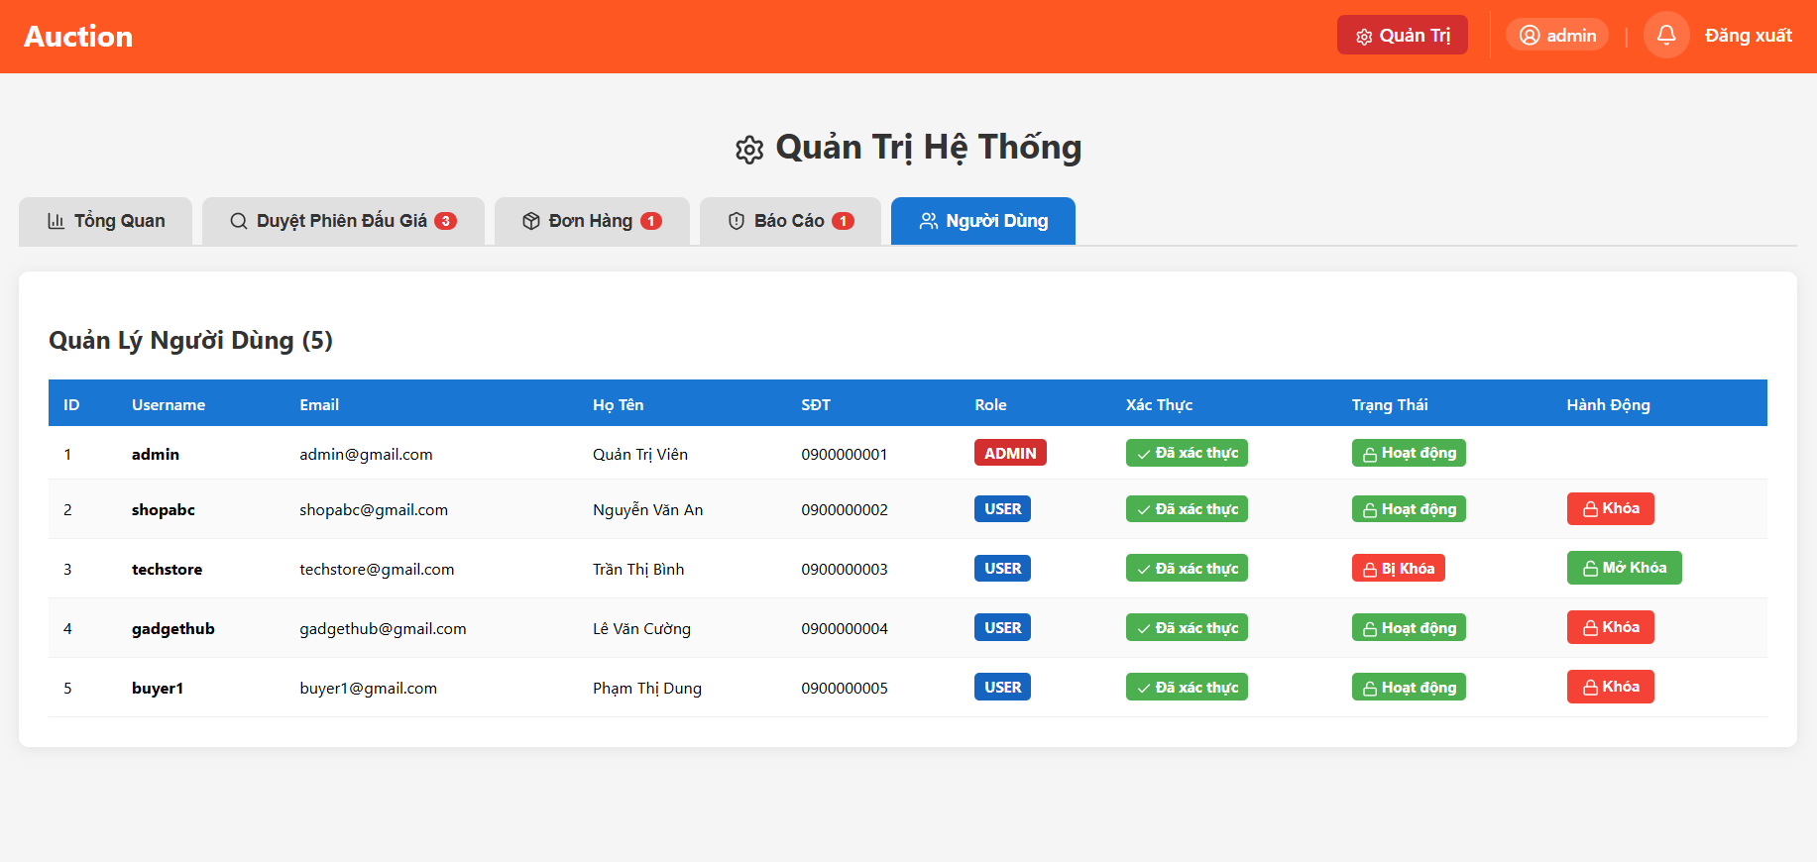
Hình 4.14. Trang quản trị – Thẻ người dùng
Giao diện “Quản Trị Hệ Thống” tại thẻ “Người Dùng” hỗ trợ quản trị viên quản lý danh sách và kiểm soát quyền truy cập của toàn bộ thành viên tham gia sàn đấu giá.

4.1.9. Chuông thông báo
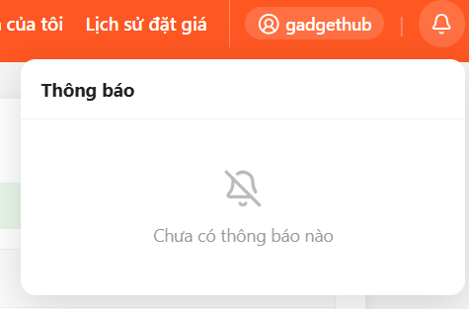
Hình 4.15. Chuông thông báo
Biểu tượng chuông thông báo được đặt tại thanh tiêu đề đầu trang, hiển thị số lượng thông báo chưa đọc và danh sách thả xuống được cập nhật theo thời gian thực qua giao thức kết nối mạng hai chiều. Danh sách này có tính năng tự động đóng khi nhấp chuột ra ngoài vùng hiển thị, đồng thời tích hợp biểu tượng minh họa riêng biệt cho từng loại thông báo cụ thể (như thông báo bị vượt giá, thắng đấu giá, trạng thái đơn hàng...).

4.1.10. Trang báo lỗi không tìm thấy trang
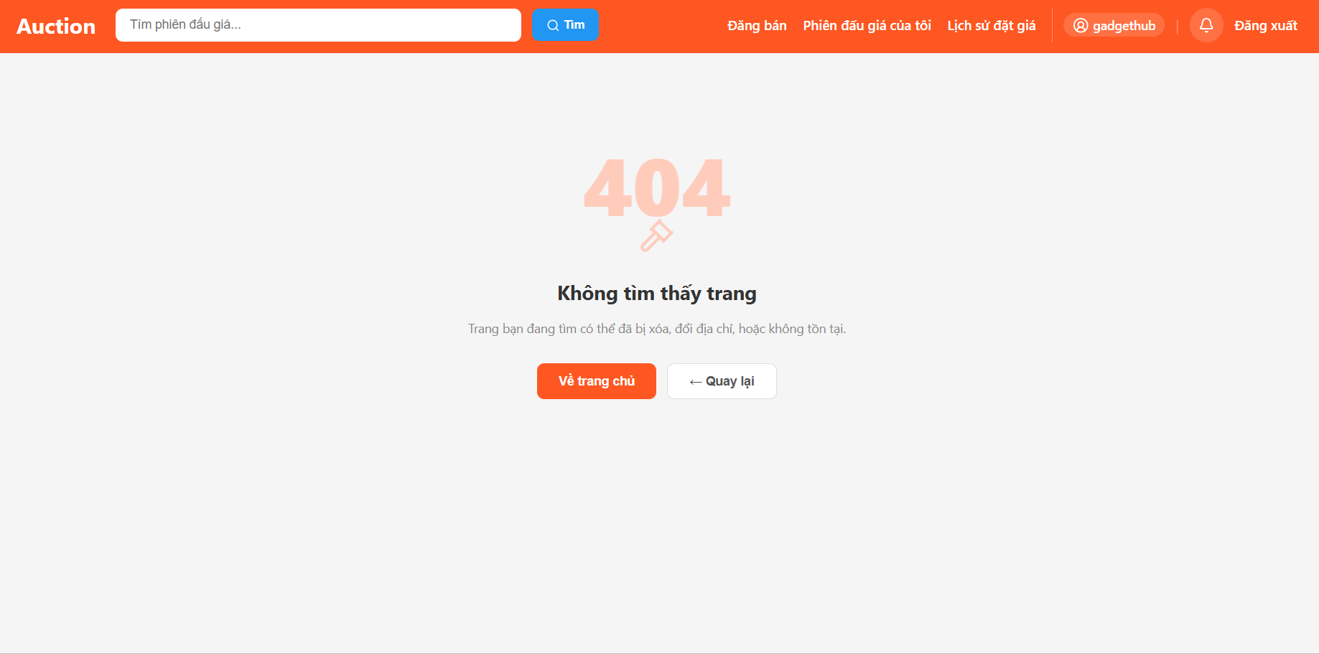
Hình 4.16. Giao diện trang báo lỗi không tìm thấy trang
Trang báo lỗi không tìm thấy trang hiển thị khi người dùng truy cập đường dẫn không tồn tại, kèm nút quay về trang chủ.

4.2. Kiểm thử hệ thống

4.2.1. Phương pháp kiểm thử hộp đen (Black-box Testing)
Kiểm thử hộp đen là một phương pháp kiểm thử phần mềm tập trung hoàn toàn vào việc kiểm tra các chức năng của hệ thống dựa trên tài liệu đặc tả yêu cầu mà không cần quan tâm hay am hiểu về cấu trúc mã nguồn bên trong. Trong quá trình thực hiện, kiểm thử viên đóng vai trò như một người dùng cuối, tiến hành truyền dữ liệu đầu vào vào các biểu mẫu hoặc kích hoạt các tính năng trên giao diện, sau đó quan sát kết quả đầu ra của hệ thống để đối chiếu với kịch bản mong đợi [8].
Đối với hệ thống đấu giá trực tuyến này, phương pháp kiểm thử hộp đen đóng vai trò cốt lõi trong khâu nghiệm thu, hỗ trợ phát hiện các lỗi phát sinh trên giao diện người dùng, lỗi logic phân nhánh nghiệp vụ, lỗi xử lý dữ liệu đầu vào không hợp lệ ở các biểu mẫu đăng bán, đăng nhập, hay các sai sót khi hệ thống cập nhật luồng trạng thái của phiên đấu giá và đơn hàng. Qua đó, phương pháp này giúp đảm bảo phần mềm vận hành ổn định, chính xác và đáp ứng trọn vẹn các mục tiêu yêu cầu chức năng đã vạch ra ban đầu.

4.2.2. Kịch bản kiểm thử chức năng
Bảng 4.1: Kiểm thử hệ thống

Mã kịch bản | Chức năng | Dữ liệu đầu vào | Kết quả mong đợi | Kết quả thực tế
TC01 | Đăng ký tài khoản | Nhập thư điện tử (Email) hợp lệ và mật khẩu từ 6 ký tự trở lên | Hệ thống tạo tài khoản mới thành công và gửi thư điện tử xác thực đến người dùng | Đạt
TC02 | Đăng nhập hệ thống | Nhập chính xác tài khoản và mật khẩu đã kích hoạt | Máy chủ trả về chuỗi mã hóa định danh (JWT) và điều hướng người dùng về trang chủ | Đạt
TC03 | Đặt giá thấp hơn giá tối thiểu | Nhập giá trị nhỏ hơn tổng của giá hiện tại và bước giá tối thiểu | Hệ thống từ chối lượt đặt giá và hiển thị thông báo lỗi lên màn hình | Đạt
TC04 | Đặt giá hợp lệ | Nhập giá trị lớn hơn hoặc bằng tổng của giá hiện tại và bước giá tối thiểu | Hệ thống cập nhật mức giá mới và đồng bộ tức thì đến toàn bộ người xem qua WebSocket | Đạt
TC05 | Chống đặt giá giờ chót | Thực hiện hành động đặt giá khi thời gian còn lại của phiên nhỏ hơn hoặc bằng 5 phút | Hệ thống tự động gia hạn thêm 5 phút cho phiên đấu giá để đảm bảo tính công bằng | Đạt
TC06 | Mua ngay đồng thời | Hai người bấm mua ngay cùng lúc | Chỉ có một giao dịch của người nhanh hơn thành công, người còn lại nhận được thông báo lỗi từ hệ thống | Đạt
TC07 | Người bán tự đặt giá | Người bán đặt giá trên phiên đấu giá của mình | Hệ thống từ chối lượt đặt giá và hiển thị thông báo lỗi vi phạm quy chế | Đạt
TC08 | Xác nhận thanh toán thiếu thông tin | Tiến hành xác nhận thanh toán khi tài khoản chưa cập nhật số điện thoại hoặc địa chỉ nhận hàng | Hệ thống chặn giao dịch và trả về lỗi yêu cầu hoàn thiện thông tin cá nhân | Đạt
TC09 | Báo cáo trùng người dùng | Gửi báo cáo vi phạm lên cùng một người bán lần thứ hai khi yêu cầu trước chưa xử lý | Hệ thống từ chối tiếp nhận và hiển thị thông báo người dùng đã gửi báo cáo này trước đó | Đạt
TC10 | Quản trị viên khóa tài khoản người dùng | Quản trị viên duyệt báo cáo vi phạm với hành động quyết định là “Khóa tài khoản” | Hệ thống chuyển trạng thái tài khoản thành bị khóa, đồng thời tự động đóng các báo cáo liên quan khác | Đạt
TC11 | Tài khoản bị khóa truy cập | Người dùng sử dụng mã định danh của tài khoản đã bị chuyển trạng thái sang “Bị Khóa” | Máy chủ từ chối phản hồi dữ liệu (Trả lỗi 403) và giao diện người dùng tự động đăng xuất | Đạt
TC12 | Phân quyền API quản trị viên | Người dùng có vai trò thông thường cố tình truy cập vào các đường dẫn nội bộ dành cho Admin | Máy chủ từ chối quyền truy cập và trả về trạng thái cấm truy cập (403 Forbidden) | Đạt

Bảng 4.1 trình bày chi tiết danh sách 12 kịch bản kiểm thử thành phần (Component Testing) và kiểm thử tích hợp (Integration Testing) tập trung vào các tính năng nghiệp vụ cốt lõi cũng như các ràng buộc bảo mật nâng cao của hệ thống đấu giá trực tuyến. Quá trình kiểm thử được thực hiện bằng cách giả lập các hành vi của người dùng trên giao diện React.js kết hợp kiểm tra dữ liệu phản hồi từ máy chủ Spring Boot.

CHƯƠNG 5: KẾT LUẬN VÀ HƯỚNG PHÁT TRIỂN

5.1. Kết luận
Đề tài “Phát triển hệ thống quản lý việc bán đấu giá sản phẩm mặt hàng điện tử” đã nghiên cứu và cài đặt thành công một hệ thống web đầy đủ chức năng, từ quy trình đấu giá theo thời gian thực, mua ngay, quản lý đơn hàng, đến các tính năng hỗ trợ vận hành lâu dài như thông báo, kiểm duyệt vi phạm và điểm tín dụng người bán. Qua quá trình nghiên cứu, đề tài đã phân tích và lựa chọn đấu giá kiểu Anh là hình thức phù hợp nhất cho nền tảng web vì tính minh bạch, dễ theo dõi và tích hợp tự nhiên với cơ chế thời gian thực.

5.1.1. Ưu điểm
- Hệ thống đăng ký/đăng nhập với xác thực email và JWT hoạt động đầy đủ, bảo mật.
- Luồng đấu giá thời gian thực qua WebSocket với anti-sniping và Optimistic Locking – kết nối thực sự ở cả client và server.
- Tính năng mua ngay với xử lý đồng thời an toàn (cho phép thử lại 3 lần).
- Bộ lập lịch tự động cập nhật trạng thái phiên đấu giá và tạo đơn hàng, giảm thao tác thủ công cho quản trị viên.
- Luồng đơn hàng 4 bước với 3 phương thức thanh toán giả lập, cơ chế phí hoa hồng 5% tự động tính và lưu khi hoàn thành đơn, người bán xem được doanh thu và số tiền thực nhận, quản lý đầy đủ ở phía quản trị viên.
- Hệ thống thông báo theo thời gian thực và hệ thống báo cáo, kiểm duyệt vi phạm có cơ sở rõ ràng, không phụ thuộc quyết định chủ quan của quản trị viên.
- Hệ thống điểm tín dụng người bán tự động tính toán.

5.1.2. Hạn chế
- Chưa tích hợp cổng thanh toán thật (VNPay, MoMo API), chỉ mô phỏng quy trình.
- Việc lọc theo danh mục đang xử lý ở phía giao diện, chưa tối ưu khi dữ liệu lớn.
- Chưa thực hiện kiểm thử tải (load testing) với số lượng người dùng đồng thời lớn.

5.2. Hướng phát triển
- Tích hợp cổng thanh toán thật (VNPay, MoMo) để hoàn thiện luồng giao dịch.
- Bổ sung tính năng chat trực tiếp giữa người mua và người bán.
- Tích hợp tính năng đánh giá sau mỗi giao dịch hoàn thành, đồng thời tích hợp tính điểm tín dụng dựa trên các đánh giá.
- Tối ưu hiệu năng truy vấn cơ sở dữ liệu bằng JOIN FETCH, caching (Redis) khi mở rộng quy mô.
- Thực hiện kiểm thử tải để đánh giá khả năng chịu tải khi có nhiều người dùng đặt giá đồng thời.
- Phát triển ứng dụng di động (mobile app) để tăng khả năng tiếp cận người dùng.

DANH MỤC TÀI LIỆU THAM KHẢO
[1] eBay Inc. (2024), “Selling fees”, eBay Seller Center. [Online]. Available: https://www.ebay.com/help/selling/fees-credits-invoices/selling-fees. Accessed: Jun. 28, 2026.
[2] Fette I. and Melnikov A. (2011), “RFC 6455 The WebSocket Protocol”, IETF, RFC 6455. [Online]. Available: https://www.rfc-editor.org/rfc/rfc6455. Accessed: Jun. 28, 2026.
[3] Greenleaf E. A. (1995), “Reserves, regret, and rejoicing in open English auctions”, Journal of Consumer Research, vol. 22, no. 3, pp. 264–284.
[4] Jones M., Bradley J., and Sakimura N. (2015), “RFC 7519 JSON Web Token (JWT)”, IETF, RFC 7519. [Online]. Available: https://www.rfc-editor.org/rfc/rfc7519. Accessed: Jun. 28, 2026.
[5] Krishna V. (2009), Auction Theory, 2nd ed. San Diego, CA, USA: Academic Press.
[6] Meta Open Source (2024), “React – The library for web and native user interfaces”, React Documentation. [Online]. Available: https://react.dev. Accessed: Jun. 23, 2026.
[7] Oracle Corporation (2024), “MySQL 8.0 reference manual”, MySQL Documentation. [Online]. Available: https://dev.mysql.com/doc/refman/8.0/en. Accessed: Jun. 23, 2026.
[8] Pressman R. S. and Maxim B. R. (2020), Software Engineering: A Practitioner's Approach, 9th ed. New York, NY, USA: McGraw-Hill Education.
[9] Red Hat, Inc. (2024), “Hibernate ORM user guide”, Hibernate Documentation. [Online]. Available: https://hibernate.org/orm/documentation. Accessed: Jun. 23, 2026.
[10] STOMP Protocol Specification (2012), “STOMP Protocol Specification, version 1.2”. [Online]. Available: https://stomp.github.io/stomp-specification-1.2.html. Accessed: Jun. 23, 2026.
[11] Veblen T. (1899), The Theory of the Leisure Class. New York, NY, USA: Macmillan.
[12] VMware, Inc. (2024), “Spring Boot reference documentation”, Spring Boot Docs. [Online]. Available: https://docs.spring.io/spring-boot. Accessed: Jun. 23, 2026.
[13] VMware, Inc. (2024), “Spring Security reference”, Spring Security Docs. [Online]. Available: https://docs.spring.io/spring-security/reference. Accessed: Jun. 23, 2026.

